- Утверждаемая часть

- Обосновывающие материалы

Глава 1. «Существующие положение в сфере производства, передачи и потребления тепловой энергии для целей теплоснабжения».
Глава 2. «Перспективное потребление тепловой энергии на цели теплоснабжения».
Глава 3. «Электронная модель системы теплоснабжения поселения, городского округа».
Глава 4. «Перспективные балансы тепловой мощности источников тепловой нагрузки».
Глава 5. «Перспективные балансы производительности водоподготовительных установок и максимального потребления теплоносителя теплопотребляющими установками потребителей, в том числе в аварийных режимах».
Глава 6. «Предложения по строительству, реконструкции и техническому перевооружению источников тепловой энергии».
Глава 7. «Предложения по строительству и реконструкции тепловых сетей, и сооружений на них».
Глава 8. «Перспективные топливные балансы».
Глава 9. «Оценка надежности теплоснабжения».
Глава 10. «Обоснование инвестиций в строительство, реконструкцию и техническое перевооружение».
Глава 11. «Обоснование предложения по определению единой теплоснабжающей организации».

Оглавление
ГЛАВА 1. СУЩЕСТВУЮЩЕЕ ПОЛОЖЕНИЕ В СФЕРЕ ПРОИЗВОДСТВА, ПЕРЕДАЧИ И ПОТРЕБЛЕНИЯ ТЕПЛОВОЙ ЭНЕРГИИ ДЛЯ ЦЕЛЕЙ ТЕПЛОСНАБЖЕНИЯ 3
ГЛАВА 2. ПЕРСПЕКТИВНОЕ ПОТРЕБЛЕНИЕ ТЕПЛОВОЙ ЭНЕРГИИ НА ЦЕЛИ ТЕПЛОСНАБЖЕНИЯ 43
ГЛАВА 3. ЭЛЕКТРОННАЯ МОДЕЛЬ СИСТЕМЫ ТЕПЛОСНАБЖЕНИЯ 46
ГЛАВА 4. ПЕСПЕКТИВЫНЫЕ БАЛАНСЫ ТЕПЛОВОЙ МОЩНОСТИ ИСТОЧНИКОВ ТЕПЛОВОЙ ЭНЕРГИИ И ТЕПЛОВОЙ НАГРУЗКИ. 76
ГЛАВА 5. ПЕРСПЕКТИВНЫЕ БАЛАНСЫ ПРОИЗВОДИТЕЛЬНОСТИ ВОДОПОДГОТОВИТЕЛЬНЫХ УСТАНОВОК И МАКСИМАЛЬНОГО ПОТРЕБЛЕНИЯ ТЕПЛОНОСИТЕЛЯ ТЕПЛОПОТРЕБЛЯЮЩИМИ УСТАНОВКАМИ ПОТРЕБИТЕЛЕЙ, В ТОМ ЧИСЛЕ В АВАРИЙНЫХ РЕЖИМАХ. 76
ГЛАВА 6. ПРЕДЛОЖЕНИЕ ПО СТРОИТЕЛЬСТВУ, РЕКОНСТРУКЦИИ И ТЕХНИЧЕСКОМУ ПЕРЕВООРУЖЕНИЮ ИСТОЧНИКОВ ТЕПЛОВОЙ ЭНЕРГИИ 77
ГЛАВА 7. ПРЕДЛОЖЕНИЯ ПО СТРОИТЕЛЬСТВУ И РЕКОНСТРУКЦИИ ТЕПЛОВЫХ СЕТЕЙ, и СООРУЖЕНИЙ НА НИХ 77
ГЛАВА 8. ПЕРСПЕКТИВНЫЕ ТОПЛИВНЫЕ БАЛАНСЫ 78
ГЛАВА 9. ОЦЕНКА НАДЕЖНОСТИ ТЕПЛОСНАБЖЕНИЯ 79
ГЛАВА 10. ОБОСНОВАНИЕ ИНВЕСТИЦИЙ В СТРОИЕТЛЬСТВО, РЕКОНСТРУКЦИЮ И ТЕХНИЧЕСКОЕ ПЕРЕВООРУЖЕНИЕ 80
ГЛАВА 11. ОБОСНОВАНИЕ ПРЕДЛОЖЕНИЯ ПО ОПРЕДЕЛЕНИЮ ЕДИНОЙ ТЕПЛОСНАБЖАЮЩЕЙ ОРГАНИЗАЦИИ 81

ГЛАВА 1. СУЩЕСТВУЮЩЕЕ ПОЛОЖЕНИЕ В СФЕРЕ ПРОИЗВОДСТВА, ПЕРЕДАЧИ И ПОТРЕБЛЕНИЯ ТЕПЛОВОЙ ЭНЕРГИИ ДЛЯ ЦЕЛЕЙ ТЕПЛОСНАБЖЕНИЯ

  - Географическое положение и климатические условия.

Усть-Рубахинское муниципальное образование расположено в центре Нижнеудинского района Иркутской области. Общая его площадь - 724,6232 кв. км. Население составляет 4,143 тыс. чел. На севере муниципальное образование граничит с Нижнеудинским городским поселением, на востоке – с Шумским городским и Худоеланским сельским поселениями, на юге- с Солонецким и Порогским сельскими поселениями, на западе с Каменским сельским поселением.
Наибольшую площадь территории Усть-Рубахинского муниципального образования занимают леса. Лесной фонд составляет 641,3 км² и относится к государственному лесному фонду, наибольшая площадь которого находиться в труднодоступных местах из-за сложного горного рельефа, заболоченности.
Земли водного фонда Усть-Рубахинского муниципального образования составляют 75 га.

  - Общие сведения Усть-Рубахинского МО.

Усть-Рубахинское МО наделено статусом сельского поселения Законом Иркутской области от 16 декабря 2004 года № 86-оз «О статусе и границах муниципальных образований Нижнеудинского района Иркутской области».
В состав территории Усть-Рубахинского МО входят земли следующих населенных пунктов:
- деревня Муксут;
- деревня Рубахина;
- деревня Уват;
- деревня Швайкина;
- деревня Шум;
- поселок Вознесенский;
- поселок Майский;
- поселок Подгорный;
- село Абалаково;
- село Мельница (админ. центр)
Застройкой занято 563,03га, что составляет 0,78% всех земель муниципального образования. Зоны, занятые лесами, занимают большую часть площади в границах муниципального образования (63,921%).
Значительная часть застройки населенных пунктов – 97,98% жилой зоны, приходится на застройку индивидуальными жилыми домами.
Распределение жилищного фонда Усть-Рубахинского МО по этажности и материалу стен приведен в Таблице 1.2.1.

Таблица 1.2.1.
Распределение жилищного фонда Усть-Рубахинского МО по этажности и материалу стен.
Населенные пункты | 1-этажные |  |  |  |  |  | 2-этажные |  |  | итого |  | Всего, тыс.м.кв
 | 1-квартирные |  |  | 2-квартирные
 | Капитальные, домов | Деревянные, домов | Итого | Капитальные, домов | Деревянные, домов | Итого | Капитальные, домов | Деревянные, домов | Итого | Капитальные, домов | Деревянные, домов
д.Муксут |  | 25 | 25 |  |  |  |  |  |  |  | 25 | 1,081
д.Рубахина | 1 | 109 | 110 | 1 | 23 | 24 | 1 | 1 | 2 | 3 | 133 | 8,222
д.Уват |  | 18 | 18 |  | 12 | 12 |  |  |  |  | 30 | 2,218
д.Швайкина |  | 55 | 55 |  | 3 | 3 |  |  |  |  | 58 | 2,418
д.Шум |  | 78 | 78 |  | 15 | 15 |  |  |  |  | 93 | 4,56814
п.Вознесенский | 2 | 68 | 70 |  | 86 | 86 |  | 7 | 7 | 2 | 161 | 13,516
п.Майский |  | 46 | 46 |  | 6 | 6 |  |  |  |  | 52 | 2,816
п.Подгорный |  | 38 | 38 |  | 38 | 38 |  |  |  |  | 76 | 5,52714
с.Абалаково |  | 47 | 47 |  | 10 | 10 |  |  |  |  | 57 | 3,0701
с.Мельница | 16 | 234 | 250 | 8 | 80 | 88 | 2 | 2 | 4 | 26 | 316 | 30,418
Всего | 19 | 718 | 737 | 9 | 273 | 282 | 3 | 10 | 13 | 31 | 1001 | 73,854
% | 1,8 | 69,6 | 71,4 | 0,9 | 26,4 | 27,3 | 0,3 | 1 | 1,3 | 3 | 97 | 100

Таблица 1.2.2.
Размещение объектов обслуживания внутри поселкового значения по Усть-Рубахинскому МО
Населенные пункты | Население (тыс. чел.) | Общеобразовательные школы, мест | Дошкольные учреждения, мест | Магазины, м² торговой площади | Предприятия общепита, мест | Отделения банков, объектов | Отделения связи, объектов
д. Муксут | 0,076 | 0 | 0 | 30 | 0 | 0 | 0
д. Рубахина | 0,426 | 15 | 0 | 157 | 0 | 0 | 0
д. Уват | 0,109 | 0 | 0 | 68 | 0 | 0 | 0
д. Швайкина | 0,15 | 0 | 0 | 74 | 0 | 0 | 0
д. Шум | 0,214 | 0 | 0 | 205 | 0 | 0 | 0
п. Вознесенский | 0,637 | 50 | 25 | 63 | 0 | 0 | 0
п. Майский | 0,162 | 10 | 0 | 66 | 0 | 0 | 0
п. Подгорный | 0,321 | 72 | 21 | 66,5 | 0 | 0 | 0
с. Абалаково | 0,109 | 0 | 0 | 6 | 0 | 0 | 0
с. Мельница | 1,42 | 312 | 98 | 360 | 0 | 0 | 0
Всего по поселению | 3,624 | 459 | 144 | 1095,5 | 0 | 0 | 0
Существующие объекты культурно-бытового обслуживания по территории сельского поселения распределяются неравномерно: преимущественно сконцентрированы на территории п. Вознесенский и с. Мельница.

  - Функциональная структура теплоснабжения с. Мельница.
В с. Мельница - 2 котельных. Жилая 1-2-хэтажная застройка, в основном, усадебного типа, не благоустроена, с печным отоплением.
Перечень котельных села Мельница представлен в Таблице 1.3.1.

Таблица 1.3.1.
Перечень котельных в с. Мельница
№ | Месторасположение | Мощность
1 | Котельная «Усть-Рубахинский детский сад» ул. Ленина, 22А, с. Мельница | 2 Гкал/час
2 | Котельная РТП ул. Юбилейная, 22 с. Мельница | 2,32 Гкал/час

Теплоснабжение Здравоохранения (медпункт), МКУК Усть-Рубахинского МО, «Усть-Рубахинский детский сад общеразвивающего вида», Усть-Рубахинская администрация, МКОУ СОШ с. Мельница, МБУ ДОД «Мельничная школа искусств» и многоквартирного дома (18 квартир) осуществляется от котельной «Усть-Рубахинский детский сад», по адресу с. Мельница, ул. Ленина,22А, а котельная РТП, расположенная по адресу, с. Мельница, ул. Юбилейная, отапливает школу искусств, 2 многоквартирных дома (16 и 12 квартир), 2 частных дома.
Максимальная мощность котлов, установленных в котельной «Усть-Рубахинский детский сад», равна – 2 Гкал/час. Фактическая нагрузка котельной на момент обследования составляет 0,21 Гкал/час. Расчетная нагрузка– 0,8 Гкал/час. Топливом для котельной «Усть-Рубахинский детский сад» является бурый уголь. Резервное топливо не предусмотрено.
Максимальная мощность котлов, установленных в котельной РТП, равна – 2,32 Гкал/час. Фактическая нагрузка котельной на момент обследования составляет 0,22 Гкал/час. Расчетная нагрузка– 1,2 Гкал/час. Топливом для котельной РТП является бурый уголь. Резервное топливо не предусмотрено.
Расчетный температурный график отпуска тепла - 95/70 °С. Данный температурный график отпуска тепла полностью удовлетворяет условиям расчетного температурного графика для обеспечения комфортной внутренней температуры в зданиях потребителей тепловой энергии села Мельница.
Котельная МДОУ, расположенная по адресу, с. Мельница, ул. Ленина, 22А и котельная РТП, расположенная по адресу, с. Мельница, ул. Юбилейная, которые обеспечивают тепловой энергией объекты образования, административные здания и жилые дома села Мельница, находится под управлением ООО «Теплосервис».
Теплоснабжение индивидуальной жилой застройки осуществляется от индивидуальных отопительных источников. Функциональная схема централизованного теплоснабжения села Мельница представлена на рисунке 1.3.1.
Усть- Рубахинское муниципальное образование

ООО «Теплосервис»

Котельная РТП
Котельная «Усть-Рубахинский детский сад»

Потребители

Рисунок 1.3.1. Функциональная схема теплоснабжения села Мельница.

  - Источники тепловой энергии с. Мельница.

Котельная «Усть-Рубахинский детский сад», расположенная по адресу, с. Мельница, ул. Ленина, 22А, на высоте 441 м. над уровнем моря. Здание котельной «Усть-Рубахинский детский сад» представляет собой одноэтажное этажное кирпичное строение площадью 92,4 кв. м. возведенное в 2002 году. Данная Котельная, которая работает на твердом топливе (бурый уголь). Фотография котельной «Усть-Рубахинский детский сад» представлена на рисунке 1.4.1.

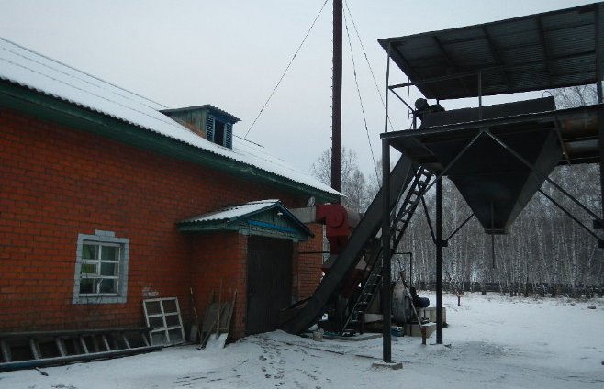
Рисунок 1.4.1. Фотография котельной «Усть-Рубахинский детский сад», расположенной по адресу, с. Мельница, ул. Ленина, 22А.

Система теплоснабжения – двухтрубная, закрытая, с температурным графиком 95/70⁰С, ГВС отсутствует. В режим работы системы теплоснабжения входит только отопительный период, который составляет 253 дня, согласно СНиП 23-01-99 «Строительная климатология». Общие данные по котельной «Усть-Рубахинский детский сад», расположенной по адресу, с. Мельница, ул. Ленина, 22А приведены в таблице 1.4.1.

Таблица 1.4.1.
Общие данные по котельной «Усть-Рубахинский детский сад»,
расположенной по адресу, с. Мельница, ул. Ленина, 22А.
№ | Источник | Уст. Мощ. Гкал/ч | Потребл. Тепловая мощность Гкал/час | Расчетная тепл. Мощность Гкал/ч | Кол-во котлов | Тип  котлов | Топл | Расход топл. т/год | Темп. график, °С
1 | Котельная «Усть-Рубахинский детский сад» | 2 | 0,34 | 1,6 | 2 | Водогрейный | Бурый уголь | 1280 | 95/70
Установленные сетевые насосы обеспечивают необходимый расход сетевой воды и напор, достаточный для покрытия местных сопротивлений, имеющихся на теплосетях, потерь напора за счет шероховатости и обеспечения необходимого напора перед потребителями. Характеристики установленного оборудования котельной «Усть-Рубахинский детский сад», расположенной по адресу, с. Мельница, ул. Ленина, 22А указаны в таблице 1.4.2.
Таблица 1.4.2.
Характеристики установленного оборудования котельной «Усть-Рубахинский детский сад»
Тип установленного оборудования | Кол-во | Технические характеристики | Потребление | Изготовитель
Водогрейные котлы КВм-1,16 МВт (1,0 Гкал/ч) (автоматическая топка) | 2 | Теплопроизводительность 1 Гкал/ч  Давление воды 58,86 Па | 0,19 т/ч | ЗАО «Алтайтеплокомплект» г. Барнаул
Сетевые насосы Wilo IL80/200-18,5/2 | 2 | Производительность 160 м3/ч | Мощность 18,5 кВт | ЗАО «Алтайтеплокомплект» г. Барнаул
Циркуляционные насосы Wilo IL50/180-7,5/2 | 2 | Производительность 50 м3/ч | Мощность 7,5 кВт | ЗАО «Алтайтеплокомплект» г. Барнаул
Дутьевые вентиляторы ВР 280-46 № 2,5 | 2 | Производительность  0,28-0,56 м3/с | Мощность 3кВт | ЗАО «Алтайтеплокомплект» г. Барнаул
Дутьевые вентиляторы ДН-9 | 2 |  | Мощность 15 кВт | ЗАО «Алтайтеплокомплект» г. Барнаул

Фотографии насосного оборудования котельной «Усть-Рубахинский детский сад» представлены на рисунке 1.4.2.
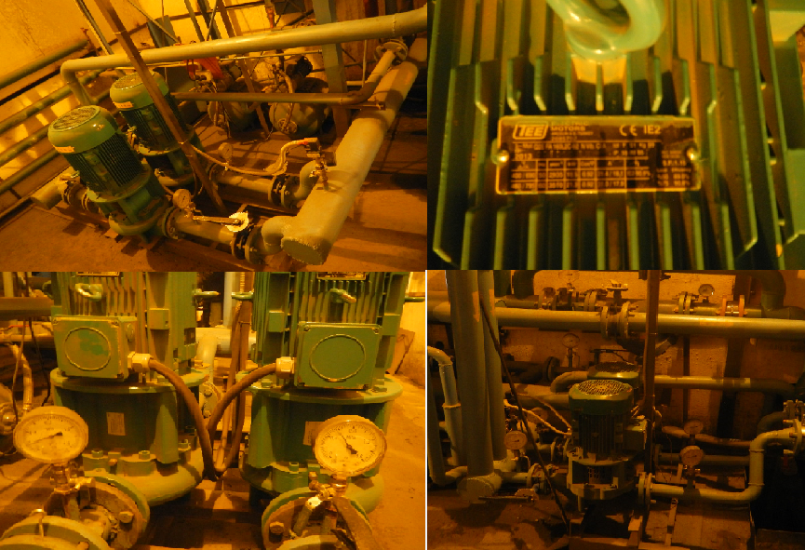
Рисунок 1.4.2. Фотографии насосного оборудования котельной «Усть-Рубахинский детский сад»

Фотография котлов котельной «Усть-Рубахинский детский сад» представлена на рисунке 1.4.3.

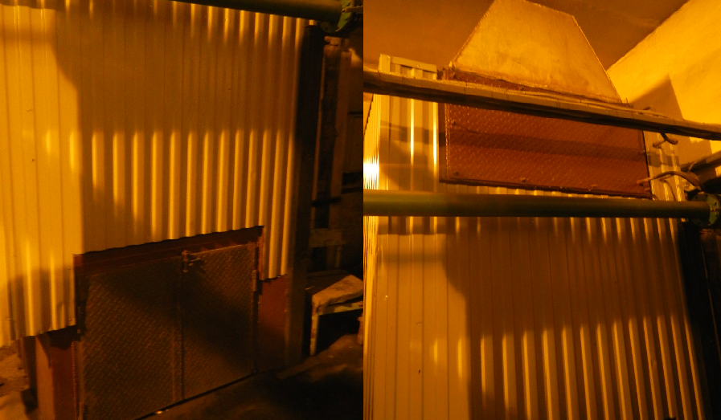
Рисунок 1.4.3. Фотографии котлов котельной «Усть-Рубахинский детский сад» села Мельница

В таблице 1.4.3. представлены технические характеристики котлов котельной «Усть-Рубахинский детский сад», расположенной по адресу, с. Мельница, ул. Ленина, 22А
Таблица 1.4.3.
Технические характеристики котлов котельной МДОУ, расположенной по адресу:
с. Мельница, ул. Ленина, 22А
Наименование показателя | Значение
Марка котла | КВм-1,16 МВт (1,0 Гкал/ч)
Теплопроизводительность, МВт (Гкал/ч) | 0,8
Вид сжигаемого топлива | Уголь
Расчетный КПД при сжигании каменного угля, %, не менее | 82
Температура воды на входе в котел, °С | 70
Температура воды на выходе из котла, °С | 95
Расход воды через котел, м3/ч | 64
Температура уходящих газов, °С, не более | 185
Срок службы, лет, не менее | 10

По паспортным характеристикам котла, срок его службы составляет 10 лет, аварийных ситуаций не было. Первый котел запустили в 2013 году. Оба котла находятся в рабочем состоянии. Данные о вводе в эксплуатацию котлового оборудования и его ремонту представлены в таблице 1.4.4.

Таблица 1.4.4.
Данные о вводе в эксплуатацию котлового оборудования и его ремонту
№ п/п | Наименование источника | Марка котла | Год ввода в эксплуатацию | Год последнего капитального ремонта | Состояние
1 | Котельная МДОУ | КВм-1,16 МВт (1,0 Гкал/ч) | 2013 | - | Рабочее
 |  | КВм-1,16 МВт (1,0 Гкал/ч) | 2013 | - | Рабочее

Тепловизионное обследование проводится с целью выявления скрытых дефектов и теплопотерь в источнике тепловой энергии. Метод тепловизионного контроля основан на дистанционном измерении и регистрации тепловизором температурных полей наружных поверхностей исследуемых элементов с применением тепловизора Testo 885-2. Основные технические характеристики прибора приведены таблице 1.4.5.

Таблица 1.4.5.
Основные технические характеристики прибора Testo 885-2
Наименование характеристики | Диапазон измерений
Пространственное разрешение | 1.7 мрад
Температурная чувствительность (NETD) | <30 мК при 30°C
Тип детектора | FPA 320 x 240 пикселей, a.Si
Частота обновления кадра | 9 Гц
Диапазон измеряемых температур | -20…+350
Предел допускаемой погрешности  абсолютной ≤ 100оС  относительной ≥ 100оС | ±2оС  ±2%
Влажность воздуха | 20% ... 80% без конденсации
ЖК-дисплей | сенсорный ж/к дисплей 4.3”, 480x272 пикселей
Температура работы | -20°С до+ 50°С
Заводской номер | 02363645

Измерения проводились 30.11.2013, при температуре окружающего воздуха –9^{о}С, темпратура в котельной составляла около 23^{о}С, в соответствие с ГОСТ 26629-85. В отчет по результатам исследований включены кадры, наиболее ярко и полно отражающие состояние обследуемых поверхностей оборудования котельной села Мельница. Результаты тепловизионного обследования оборудования котельной села Мельница представлены в термограммах 1.4.1. – 1.4.5.

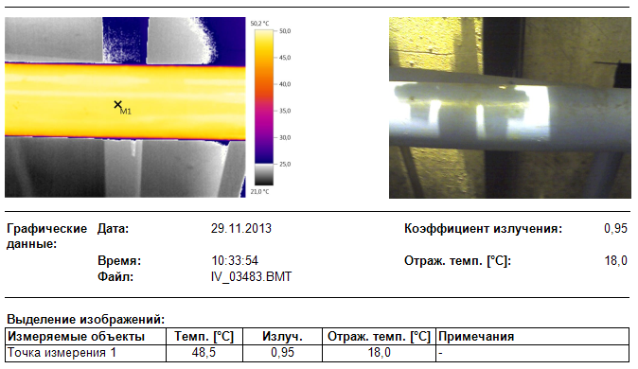
Термограмма 1.4.1.

Комментарий к термограмме 1.4.1.
Температура воды в подающем трубопроводе от водогрейного котла соответствует утвержденному температурному графику.
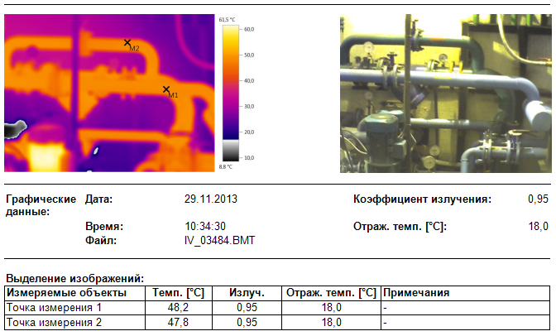

Термограмма 1.4.2.
Комментарий к термограмме 1.4.2.
Температура воды в подающей магистрали на фланцевом соединении системы теплообменника соответствует утвержденному температурному графику.

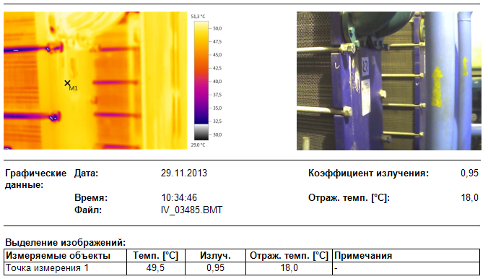
Термограмма 1.4.3.

Комментарий к термограмме 1.4.3.
Температура воды в подающей магистрали на фланцевом соединении системы теплообменника соответствует утвержденному температурному графику.

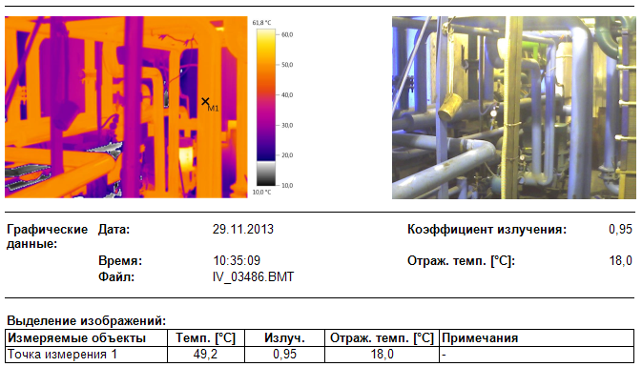
Термограмма 1.4.4.

Комментарий к термограмме 1.4.4.
Температура воды в подающей магистрали на фланцевом соединении системы теплообменника соответствует утвержденному температурному графику.
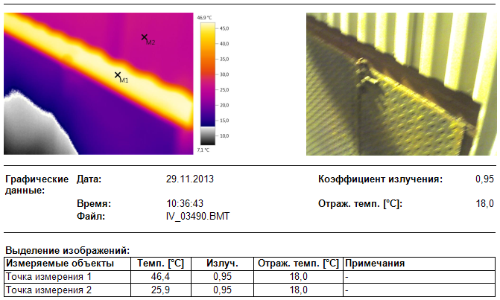
Термограмма 1.4.5.

Температура воды в подающей магистрали на фланцевом соединении системы теплообменника соответствует утвержденному температурному графику.
Согласно СП 41-101-95 «Проектирование тепловых пунктов», при проектировании тепловой изоляции оборудования и трубопроводов тепловых пунктов должны выполняться требования СНиП 2.04.14-88 «Тепловая изоляция оборудования и трубопроводов», а также требования к тепловой изоляции, содержащиеся в других действующих нормативных документах.
В связи с тем, что в котельной отсутствует система радиаторного отопления, тепло в котельной поддерживается за счет тепловых потерь от трубопроводов и ограждающей конструкции котла, а внутренние трубопроводы теплоисточников имеют незначительные протяженности, изоляция трубопроводов котельных не влияет на значительную экономию тепловой энергию.
Приборы коммерческого учета произведенной тепловой энергии отсутствуют.
Котлы работают в нормальном рабочем режиме.

Котельная РТП, расположенная по адресу, с. Мельница, ул. Юбилейная, 22 на высоте 433 м. над уровнем моря. Здание котельной представляет собой одноэтажное этажное кирпичное строение площадью 230 кв. м. возведенное в 1976 году. Данная котельная, которая работает на твердом топливе (бурый уголь). Фотография котельной РТП представлена на рисунке 1.4.4.
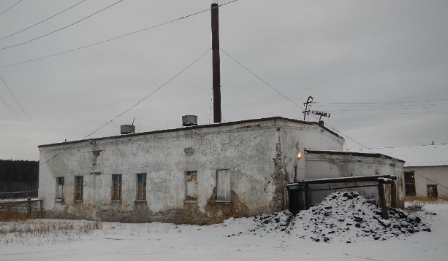

Рисунок 1.4.4. Фотография котельной РТП, расположенной по адресу: с. Мельница, ул. Юбилейная, 22

Система теплоснабжения – двухтрубная, открытая, с температурным графиком 95/70⁰С, ГВС отсутствует. В режим работы системы теплоснабжения входит только отопительный период, который составляет 253 дня, согласно СНиП 23-01-99 «Строительная климатология». Общие данные по котельной РТП приведены в таблице 1.4.6.

Таблица 1.4.6.
Общие данные по котельной РТП
№ | Теплоисточник | Уст. Мощ. Гкал/ч | Потребляемая тепловая мощность Гкал/час | Расчетная тепл. Мощность Гкал/ч | Кол-во котлов | Тип котлов | Топливо | Расход топлива т/год | Темп. график, °С
1 | Котельная РТП | 2 | 0,22 | 1,6 | 2 | водгрейный | Бурый уголь | 1250 | 95/70

Установленные сетевые насосы обеспечивают необходимый расход сетевой воды и напор, достаточный для покрытия местных сопротивлений, имеющихся на теплосетях, потерь напора за счет шероховатости и обеспечения необходимого напора перед потребителями. Характеристики установленного оборудования котельной РТП, расположенной по адресу, с. Мельница, ул. Юбилейная, 22 указаны в таблице 1.4.7.

Таблица 1.4.7.
Характеристики установленного оборудования котельной РТП
Тип установленного оборудования | Кол-во | Технические характеристики | Потребление | Изготовитель
Водогрейные котлы КВм-1,16 МВт (1,0 Гкал/ч) механическая топка) | 2 | Теплопроизводительность 0,8 Гкал/ч  Давление воды 58,86 Па | 667 тонн/год | Нет даных
Дутьевой вентилятор ВР 280-46 | 1 | Производительность  0,28-0,56 м3/с | Мощность 3 Вт | Нет даных
Дутьевой вентилятор ДН-10 | 2 | Производительность  2,9-7,1 м3/с | Мощность 30 кВт | Нет даных
Насос питательный ЭЦВ 6-6,5-140 | 1 | Производительность  6,5 м3/ч | Мощность 4 Вт | Нет даных
Насос сетевой КМ 80-50-200 | 1 | Производительность  50 м3/ч | Мощность 30 кВт | Нет даных
Насос сетевой У-3 100-80 | 1 | Производительность  50 м3/ч | Мощность 45 кВт | Нет даных
Насос сетевой У-2 100-80 | 1 | Производительность  40 м3/ч | Мощность 30 кВт | Нет даных

Фотография насосного оборудования котельной РТП представлены на рисунке 1.4.5.

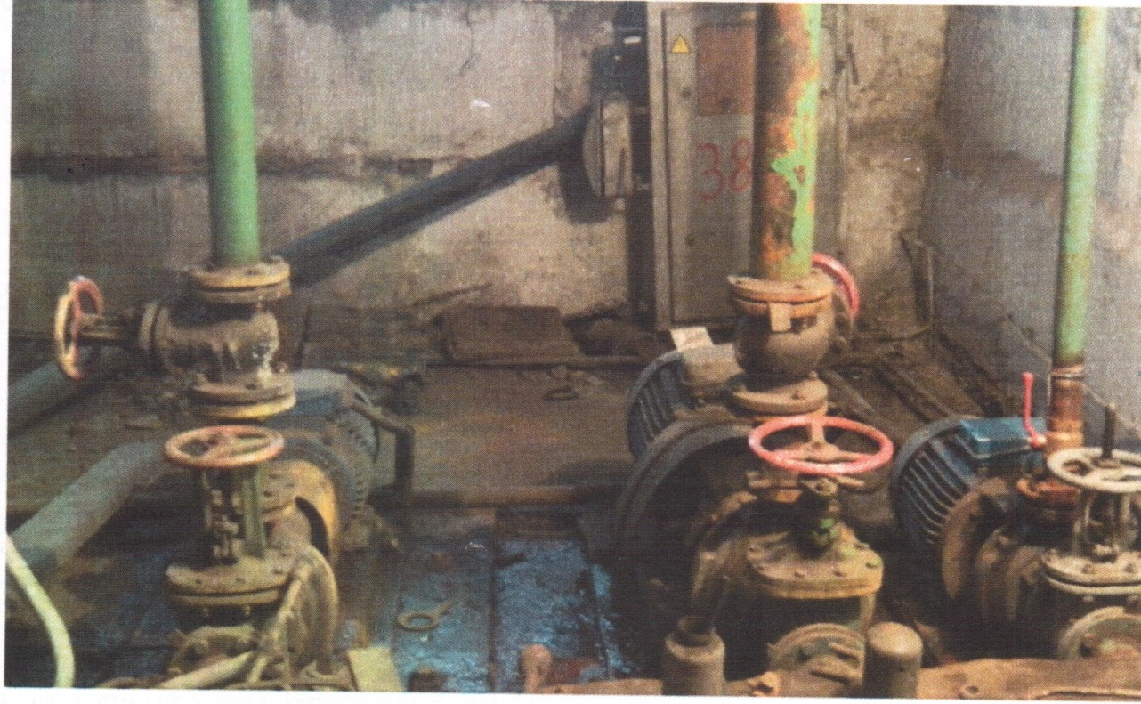

Рисунок 1.4.5. Фотография насосного оборудования котельной РТП

Фотография котлов котельной РТП представлена на рисунке 1.4.6.

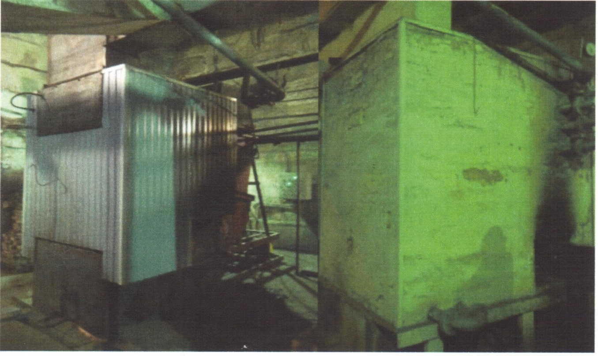

Рисунок 1.4.6. Фотография котлов котельной РТП, села Мельница

В таблице 1.4.8. представлены технические характеристики котлов котельной РТП, расположенной по адресу, с. Мельница, ул. Юбилейная, 22

Таблица 1.4.8.
Технические характеристики котлов котельной РТП, расположенной по адресу:
с. Мельница, ул. Юбилейная, 22
Наименование показателя | Значение
Марка котла | КВм-1,16 МВт (1,0 Гкал/ч)
Теплопроизводительность, МВт (Гкал/ч) | 0,8
Вид сжигаемого топлива | Уголь
Расчетный КПД при сжигании каменного угля, %, не менее | 82
Температура воды на входе в котел, °С | 70
Температура воды на выходе из котла, °С | 95
Расход воды через котел, м3/ч | 64
Температура уходящих газов, °С, не более | 185
Срок службы, лет, не менее | 10

По паспортным характеристикам котла, срок его службы составляет 10 лет, аварийных ситуаций не было. Первый котел запустили в 2013 году, следовательно, рабочий потенциал котлов еще не исчерпан. В 2018 году установили и ввели в эксплуатацию новый котел КВм – 1,16 МВт. Оба котла находятся в рабочем состоянии. Данные о вводе в эксплуатацию котлового оборудования и его ремонту представлены в таблице 1.4.9.

Таблица 1.4.9.
Данные о вводе в эксплуатацию котлового оборудования и его ремонту
№ п/п | Наименование источника | Марка котла | Год ввода в эксплуатацию | Год последнего капитального ремонта | Состояние
1 | Котельная РТП | КВм-1,16 МВт (1,0 Гкал/ч) | 2013 | - | Рабочее
 |  | КВм-1,16 МВт (1,0 Гкал/ч) | 2018 | - | Рабочее
Тепловизионное обследование проводится с целью выявления скрытых дефектов и теплопотерь в источнике тепловой энергии. Метод тепловизионного контроля основан на дистанционном измерении и регистрации тепловизором температурных полей наружных поверхностей исследуемых элементов с применением тепловизора Testo 885-2. Основные технические характеристики прибора приведены в таблице 1.4.10.
Таблица 1.4.10.
Основные технические характеристики прибора Testo 885-2
Наименование характеристики | Диапазон измерений
Пространственное разрешение | 1.7 мрад
Температурная чувствительность (NETD) | <30 мК при 30°C
Тип детектора | FPA 320 x 240 пикселей, a.Si
Частота обновления кадра | 9 Гц
Диапазон измеряемых температур | -20…+350
Предел допускаемой погрешности  абсолютной ≤ 100оС  относительной ≥ 100оС | ±2оС  ±2%
Влажность воздуха | 20% ... 80% без конденсации
ЖК-дисплей | сенсорный ж/к дисплей 4.3”, 480x272 пикселей
Температура работы | -20°С до+ 50°С
Заводской номер | 02363645
Измерения проводились 30.11.2013, при температуре окружающего воздуха –9^{о}С, температура в котельной составляла около 23^{о}С, в соответствие с ГОСТ 26629-85. В отчет по результатам исследований включены кадры, наиболее ярко и полно отражающие состояние обследуемых поверхностей оборудования котельной села Мельница. Результаты тепловизионного обследования оборудования котельной села Мельница представлены в термограммах1.4.6.–1.4.8.
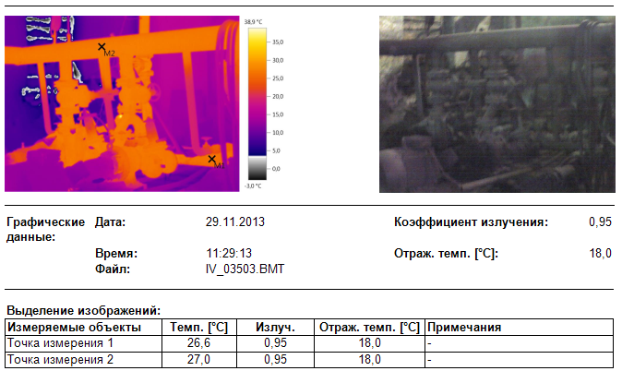
Термограмма 1.4.6.

Комментарий к термограмме 1.4.6.
Температура воды в подающем трубопроводе от водогрейного котла соответствует утвержденному температурному графику.
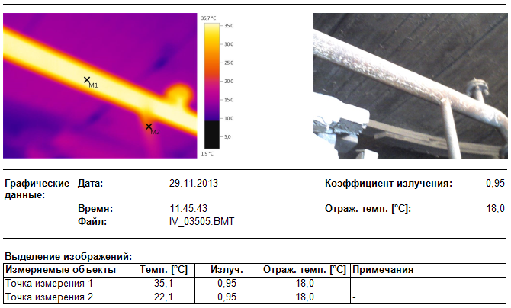
Термограмма 1.4.7.

Комментарий к термограмме 1.4.7.
Температура воды в подающей магистрали на фланцевом соединении системы теплообменника соответствует утвержденному температурному графику.

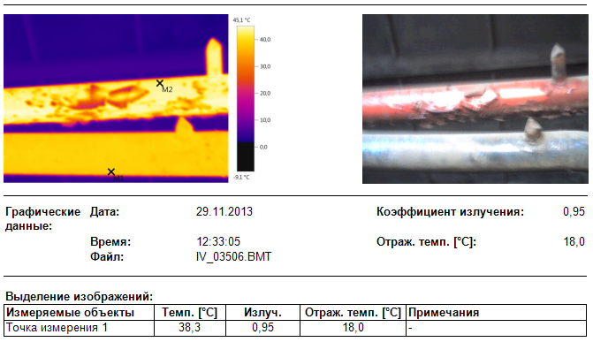
Термограмма 1.4.8.

Комментарий к термограмме 1.4.8.
Температура воды в подающей магистрали на фланцевом соединении системы теплообменника соответствует утвержденному температурному графику.
Согласно СП 41-101-95 «Проектирование тепловых пунктов», при проектировании тепловой изоляции оборудования и трубопроводов тепловых пунктов должны выполняться требования СНиП 2.04.14-88 «Тепловая изоляция оборудования и трубопроводов», а также требования к тепловой изоляции, содержащиеся в других действующих нормативных документах.
Приборы коммерческого учета произведенной тепловой энергии отсутствуют.

  - Функциональная структура теплоснабжения поселка Вознесенский.

В п. Вознесенский - 2 котельных. Жилая 1-2-хэтажная застройка, в основном, усадебного типа, не благоустроена, с печным отоплением.
Перечень котельных п. Вознесенский представлен в Таблице 1.5.1.

Таблица 1.5.1.
Перечень котельных п. Вознесенский
№ | Месторасположение | Мощность
1 | Котельная «Саяны» ул. Вертолетная, 13 п. Вознесенский | 1,6 Гкал/час
2 | Котельная МКОУ «Геологическая ООШ» п. Вознесенский | 0,35 Гкал/час

Котельная «Саяны», расположенная по адресу, п Вознесенский, ул. Вертолетная, 13 обеспечивает теплоснабжением объекты социальной сферы: клуб, спортзал, а так же 4 многоквартирных дома (12, 8, 8, 8 квартир) и 2 частных дома.
Котельная МКОУ «Геологическая ООШ», обеспечивает теплоснабжением объекты Управления образования администрации муниципального района муниципального образования Нижнеудинского района: школа, пищеблок, детский сад, мастерская, ФАП, водонапорная башня, Также к теплотрассе котельной МКОУ «Геологическая ООШ» подключено два жилых двухквартирных дома. Общая отапливаемая площадь составляет 1359 м².
Максимальная мощность котлов, установленных в котельной «Саяны», равна – 1,6 Гкал/час. Фактическая нагрузка котельной на момент обследования составляет 0,2 Гкал/час. Расчетная нагрузка– 1 Гкал/час.
Максимальная мощность котла, установленного в котельной МКОУ «Геологическая ООШ» равна –0,35 Гкал/час. Водогрейный котел КВр 0,4 Гкал/час находился в неисправном состоянии, поэтому в 2018 году его заменили на новый. Фактическая нагрузка котельной на момент обследования составляет 0,07 Гкал/час. Расчетная нагрузка– 0,1 Гкал/час.
Топливом для котельных МКОУ «Геологическая ООШ» и «Саяны» является бурый уголь. Резервное топливо не предусмотрено.
Расчетный температурный график отпуска тепла - 95/70 °С. Данный температурный график отпуска тепла полностью удовлетворяет условиям расчетного температурного графика для обеспечения комфортной внутренней температуры в зданиях потребителей тепловой энергии поселка Вознесенский.
Котельная «Саяны», которая обеспечивает тепловой энергией объекты общественно-делового назначения, а так же часть малоэтажной жилой застройки, находится под управлением ООО «Теплосервис».
Котельная МКОУ «Геологическая ООШ» обеспечивает тепловой энергией только объекты образования и находиться в эксплуатации Управления образования администрации муниципального района муниципального образования Нижнеудинского района.
Теплоснабжение индивидуальной жилой застройки осуществляется от индивидуальных отопительных источников. Функциональная схема централизованного теплоснабжения поселка Вознесенский представлена на рисунке 1.5.1.

Управление образования администрации муниципального района муниципального образования Нижнеудинского района

Усть- Рубахинское муниципальное образование

ООО «Теплосервис»

Котельная МКОУ «Геологическая ООШ»

Котельная «Саяны»

Объекты образования

Потребители

Рисунок 1.5.1. Функциональная схема теплоснабжения поселка Вознесенский.

  - Источники тепловой энергии пос. Вознесенский.

Котельная «Саяны», п. Вознесенский, ул. Вертолетная, 13 находиться на высоте 413 м. над уровнем моря. Здание Котельной представляет собой одноэтажное кирпичное строение площадью 279 м² возведенное в 1976 году. Данная котельная работает на твердом топливе (бурый уголь). Фотография котельной «Саяны», п. Вознесенский представлена на рисунке1.6.1.
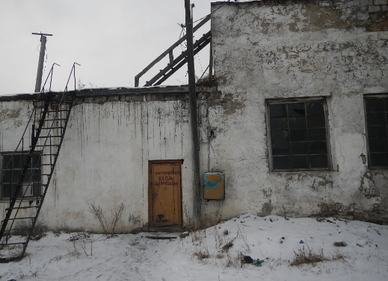
Рисунок 1.6.1. Фотография котельной «Саяны», п. Вознесенский.

Система теплоснабжения – двухтрубная, закрытая, с температурным графиком 95/70⁰С, ГВС отсутствует. В режим работы системы теплоснабжения входит только отопительный период, который составляет 253 дня, согласно СНиП 23-01-99 «Строительная климатология». Общие данные по котельной «Саяны» приведены в таблице 1.6.1.

Таблица 1.6.1.
Общие данные по котельной «Саяны»
№ | Теплоисточник | Уст. Мощ. Гкал/ч | Потребляемая тепловая мощность Гкал/час | Расчетная тепл. Мощность Гкал/ч | Кол-во котлов | Тип котлов | Топливо | Расход топлива т/год | Темп. график, °С
1 | Котельная «Саяны» | 1,6 | 0,2 | 1 | 3 | КВд-0,6 МВт | Бурый уголь | 1080 | 95/70

Установленные сетевые насосы обеспечивают необходимый расход и напор сетевой воды, достаточный для покрытия местных сопротивлений, имеющихся на теплосетях, потерь напора за счет шероховатости труб и обеспечения необходимого напора перед потребителями. Характеристики установленного оборудования в котельной «Саяны» указаны в таблице 1.6.2.
Таблица 1.6.2.
Характеристики установленного оборудования в котельной «Саяны»
Тип установленного оборудования | Кол-во | Технические характеристики | Потребление | Изготовитель
Водогрейный котел КВд-0,6 МВт (механическая топка) | 1 | Теплопроизводительность 0,48 Гкал/ч  Давление воды 58,86 Па | 396,6 тонн/г | Нет даных
Водогрейный котел КВд-0,6 МВт (механическая топка) | 1 | Теплопроизводительность 0,4 Гкал/ч  Давление воды 58,86 Па | 396,6 тонн/г | Нет даных
Водогрейный котел КВр - 0,93 КБ | 1 | Теплопроизводительность 0,4 Гкал/ч  Давление воды 58,86 Па | 396,6 тонн/г | Нет даных
Водогрейный котел КВр - 0,93 МВт | 1 | Теплопроизводительность 0,4 Гкал/ч  Давление воды 58,86 Па | 396,6 тонн/г | Нет даных
Дутьевой вентилятор ВР 280-46 № 2,5 | 1 | Производительность 0,28-0,56 м3/с | Мощность 2,2 кВт | Нет даных
Дутьевой вентилятор ДН-10 | 1 | Производительность 2,9-7,1 м3/с | Мощность  30кВт | Нет даных
Питательный насос ЭЦВ 6-6,5-110 | 1 | Производительность 6,5 м3/ч | Мощность  4 кВт | Нет даных
Циркуляционный насос КМ 80-50-200 | 2 | Производительность 50 м3/ч | Мощность 15 кВт | Нет даных

Фотографии насосного оборудования котельной «Саяны» представлены на рисунке 1.6.2.

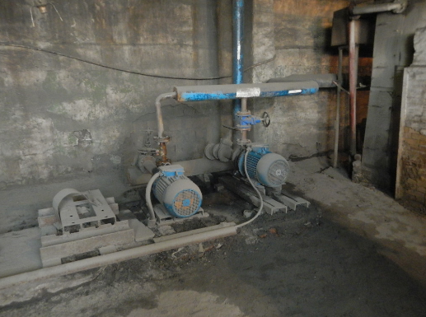

Рисунок 1.6.2. Фотографии насосного оборудования котельной «Саяны»

Фотографии котлов котельной «Саяны» представлены на рисунках 1.6.3. – 1.6.5.

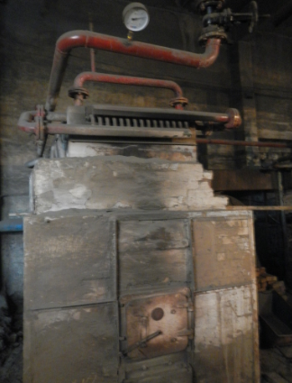
Рисунок 1.6.3. Фотография котла №1 котельной «Саяны»

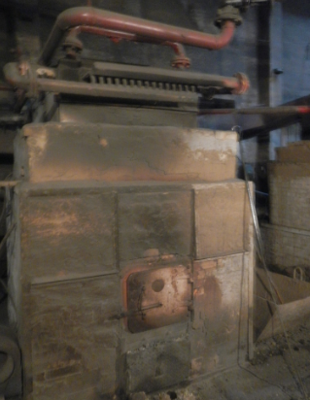

Рисунок 1.6.4. Фотография котла №2 котельной «Саяны»

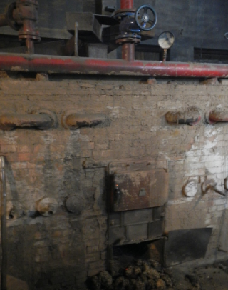
Рисунок 1.6.5. Фотография котла №3 котельной «Саяны»

В таблице 1.6.3. представлены технические характеристики котла №1 котельной «Саяны»

Таблица 1.6.3.
Технические характеристики котла №1 котельной «Саяны»
Наименование показателя | Значение
Марка котла | КВ-0,58 МВт (0,5 Гкал/ч) КБ
Теплопроизводительность, МВт (Гкал/ч) | 0,4
Вид сжигаемого топлива | Бурый уголь
Расчетный КПД при сжигании каменного угля, %, не менее | 82
Температура воды на входе в котел, °С | 70
Температура воды на выходе из котла, °С | 95
Расход воды через котел, м3/ч | 64
Температура уходящих газов, °С, не более | 185
Срок службы, лет, не менее | 10

В таблице 1.6.4. представлены технические характеристики котла №2 котельной «Саяны»

Таблица 1.6.4.
Технические характеристики котла №2 котельной «Саяны»
Наименование показателя | Значение
Марка котла | КВ-0,58 МВт (0,5 Гкал/ч) КБ
Теплопроизводительность, МВт (Гкал/ч) | 0,4
Вид сжигаемого топлива | Бурый уголь
Расчетный КПД при сжигании каменного угля, %, не менее | 82
Температура воды на входе в котел, °С | 70
Температура воды на выходе из котла, °С | 95
Расход воды через котел, м3/ч | 64
Температура уходящих газов, °С, не более | 185
Срок службы, лет, не менее | 10

В таблице 1.6.5. представлены технические характеристики котла №3 котельной «Саяны»
Таблица 1.6.5.
Технические характеристики котла №3 котельной «Саяны»
Наименование показателя | Значение
Марка котла | КВд-0,6 МВт
Теплопроизводительность, МВт (Гкал/ч) | 0,48
Вид сжигаемого топлива | Бурый уголь
Расчетный КПД при сжигании каменного угля, %, не менее | 82
Температура воды на входе в котел, °С | 70
Температура воды на выходе из котла, °С | 95
Расход воды через котел, м3/ч | 64
Температура уходящих газов, °С, не более | 185
Срок службы, лет, не менее | 10

По паспортным характеристикам котла, срок его службы составляет 10 лет, аварийных ситуаций не было. Котлы №1 и №2 запустили в 2006 году, следовательно, рабочий потенциал всех котлов еще не исчерпан, а котел №3 в 2010 году. Три котла находятся в рабочем состоянии, два в резерве, которые подключают, когда мощности действующих котлов не хватает, а именно в самый холодный период, в зависимости от погодных условий. В 2018 году установили и ввели в эксплуатацию новый котел КВр – 0,93. Данные о вводе в эксплуатацию котлового оборудования котельной «Саяны» и его ремонту представлены в таблице 1.6.6.

Таблица 1.6.6.
Данные о вводе в эксплуатацию котлового оборудования котельной «Саяны» и его ремонту
№ п/п | Наименование источника | Марка котла | Год ввода в эксплуатацию | Год последнего капитального ремонта | Состояние
1 | Котельная «Саяны» | КВ-0,58 МВт (0,5 Гкал/ч) КБ | 2006 | - | Рабочее
 |  | КВ-0,58 МВт (0,5 Гкал/ч) КБ | 2006 | - | Рабочее
 |  | КВд-0,6 МВт | 2010 | - | Рабочее
 |  | КВр-0,93 | 2018 | - | Рабочее

Тепловизионное обследование проводится с целью выявления скрытых дефектов и теплопотерь в источнике тепловой энергии. Метод тепловизионного контроля основан на дистанционном измерении и регистрации тепловизором температурных полей наружных поверхностей исследуемых элементов с применением тепловизора Testo 885-2. Основные технические характеристики прибора приведены таблице 1.6.7.

Таблица 1.6.7.
Наименование характеристики | Диапазон измерений
Пространственное разрешение | 1.7 мрад
Температурная чувствительность (NETD) | <30 мК при 30°C
Тип детектора | FPA 320 x 240 пикселей, a.Si
Частота обновления кадра | 9 Гц
Диапазон измеряемых температур | -20…+350
Предел допускаемой погрешности  абсолютной ≤ 100оС  относительной ≥ 100оС | ±2оС  ±2%
Влажность воздуха | 20% ... 80% без конденсации
ЖК-дисплей | сенсорный ж/к дисплей 4.3”, 480x272 пикселей
Температура работы | -20°С до+ 50°С
Заводской номер | 02363645

Измерения проводились 30.11.2013, при температуре окружающего воздуха –9^{о}С, температура в котельной составляла около 23^{о}С, в соответствие с ГОСТ 26629-85. В отчет по результатам исследований включены кадры, наиболее ярко и полно отражающие состояние обследуемых поверхностей оборудования котельной «Саяны» поселка Вознесенский. Результаты тепловизионного обследования оборудования котельной «Саяны» представлены в термограммах 1.6.1. - 1.6.3.
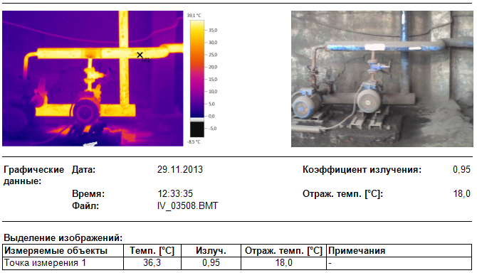
Термограмма 1.6.1.

Комментарий к термограмме 1.6.1.
- Температура воды в подающем трубопроводе от водогрейного котла соответствует утвержденному температурному графику.
- Выявлено отсутствие теплоизоляции на подающем трубопроводе, а также съемной теплоизоляции на фланцевых соединениях системы теплообменника, что приводит к дополнительным потерям тепловой энергии в подающей магистрали.
- Перегрева насосного оборудования не обнаружено.

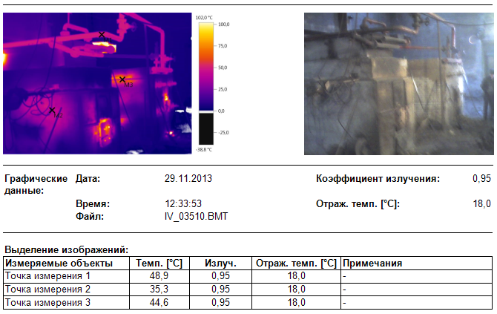

Термограмма 1.6.2.

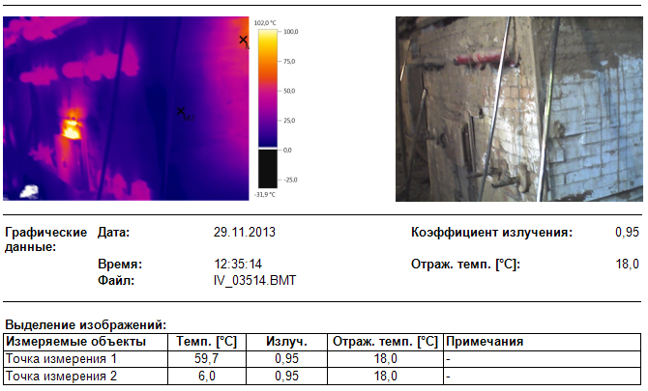

Термограмма 1.6.3.

Комментарий к термограммам 1.6.2. и 1.6.3.
1. Выявлено отсутствие теплоизоляции на подающем трубопроводе, а также съемной теплоизоляции на фланцевых соединениях системы теплообменника, что приводит к дополнительным потерям тепловой энергии в подающей магистрали.
2. Температура воды в подающей магистрали на фланцевом соединении системы теплообменника соответствует утвержденному температурному графику.
3. Ограждающие конструкции водогрейных котлов в удовлетворительном состоянии
Согласно СП 41-101-95 «Проектирование тепловых пунктов», при проектировании тепловой изоляции оборудования и трубопроводов тепловых пунктов должны выполняться требования СНиП 2.04.14-88 «Тепловая изоляция оборудования и трубопроводов», а также требования к тепловой изоляции, содержащиеся в других действующих нормативных документах.
Приборы коммерческого учета произведенной тепловой энергии отсутствуют.
Котельная МКОУ «Геологическая ООШ», находится на высоте 417 м. над уровнем моря. Здание котельной представляет собой одноэтажное кирпичное строение площадью 81,2 кв. м. возведенное в 1976 году. Данная котельная работает на твердом топливе (бурый уголь). Фотография котельной МКОУ «Геологическая ООШ» представлена на рисунке 1.6.6.

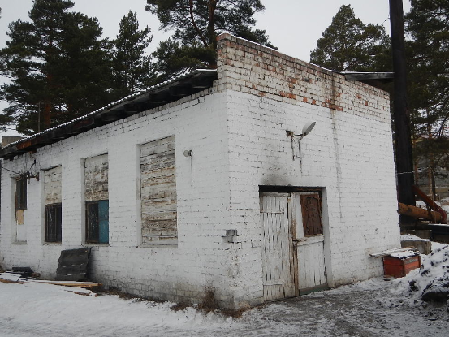

Рисунок 1.6.6. Фотография котельной МКОУ «Геологическая ООШ».

Система теплоснабжения – двухтрубная, закрытая, с температурным графиком 95/70⁰С, ГВС отсутствует. В режим работы системы теплоснабжения входит только отопительный период, который составляет 242 дня, согласно СНиП 23-01-99 «Строительная климатология». Общие данные по котельной МКОУ «Геологическая ООШ» в таблице 1.6.8.

Таблица 1.6.8.
№ | Теплоисточник | Уст. Мощ. Гкал/ч | Потребляемая тепловая мощность Гкал/час | Расчетная тепл. Мощность Гкал/ч | Кол-во котлов | Тип котлов | Топливо | Расход топлива т/год | Темп. график, °С
1 | Котельная МКОУ «Геологическая ООШ» | 0,35 | 0,07 | 0,1 | 1 | КВд-0,35 кВт | Бурый уголь | 450 | 95/70

Установленные сетевые насосы обеспечивают необходимый расход и напор сетевой воды, достаточный для покрытия местных сопротивлений, имеющихся на теплосетях, потерь напора за счет шероховатости труб и обеспечения необходимого напора перед потребителями. Характеристики установленного оборудования в котельной МКОУ «Геологическая ООШ» указаны в таблице 1.6.9.

Таблица 1.6.9.
Характеристики установленного оборудования в котельной МКОУ «Геологическая ООШ»
Тип установленного оборудования | Кол-во | Технические характеристики | Потребление | Изготовитель
Водогрейный котел КВд-0,35 Гкал/час (механическая топка) | 1 | Теплопроизводительность 0,3 Гкал/ч  Давление воды 58,86 Па | 396,6 тонн/г | Нет данных
Водогрейный котел КВд-0,4 МВт (механическая топка) | 1 | Теплопроизводительность 0,4 Гкал/ч  Давление воды 58,86 Па | 396,6 тонн/г | Нет данных
Дымосос ВР 280-46 | 1 | Производительность 0,28-0,56 м3/с | Мощность 2,2 кВт | Нет данных
Сетевой насос Wilo IL80/200-18,5/2 | 2 | Производительность 160 м3/ч | Мощность 18,5 кВт | Нет данных

Фотографии насосного оборудования котельной МКОУ «Геологическая ООШ» представлены на рисунках 1.6.7. – 1.6.9.

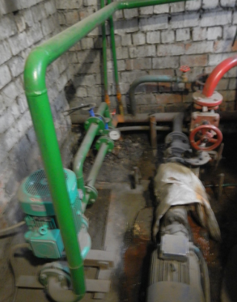
Рисунок 1.6.7. Фотография насосного оборудования котельной МКОУ «Геологическая ООШ»
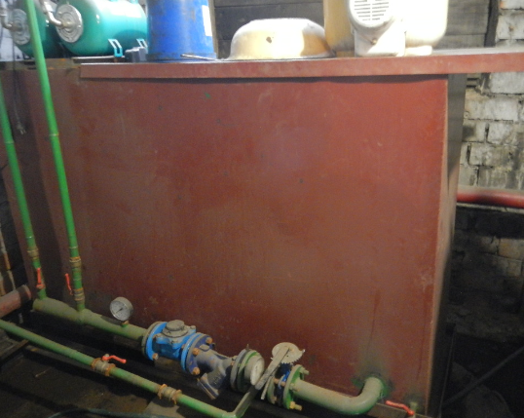

Рисунок 1.6.8. Фотография насосного оборудования котельной МКОУ «Геологическая ООШ»
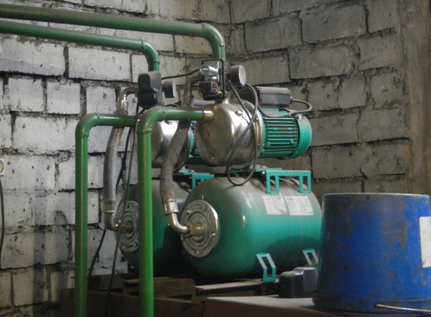
Рисунок 1.6.9. Фотография насосного оборудования котельной МКОУ «Геологическая ООШ»

Фотографии котлов котельной МКОУ «Геологическая ООШ» представлены на рисунках 1.6.10. и 1.6.11.

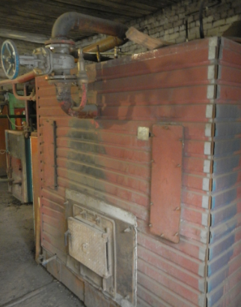

Рисунок 1.6.10. Фотография котла №1 котельной МКОУ «Геологическая ООШ» КВр 0,4 Гкла/ч
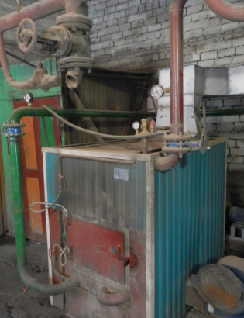
Рисунок 1.6.11. Фотография котла №2 котельной МКОУ «Геологическая ООШ» КВр 0,35 Гкал/ч

В таблице 1.6.10. представлены технические характеристики котла №1 котельной МКОУ «Геологическая ООШ»
Таблица 1.6.10.
Технические характеристики котла №1 котельной МКОУ «Геологическая ООШ»
Наименование показателя | Значение
Марка котла | КВ-0,45 МВт (0,4 Гкал/ч) КБ
Теплопроизводительность, МВт (Гкал/ч) | 0,4
Вид сжигаемого топлива | Бурый уголь
Расчетный КПД при сжигании каменного угля, %, не менее | 82
Температура воды на входе в котел, °С | 70
Температура воды на выходе из котла, °С | 95
Расход воды через котел, м3/ч | 64
Температура уходящих газов, °С, не более | 185
Срок службы, лет, не менее | 10

В таблице 1.6.11. представлены технические характеристики котла №2 котельной МКОУ «Геологическая ООШ»
Таблица 1.6.11.
Технические характеристики котла №2 котельной МКОУ «Геологическая ООШ»
Наименование показателя | Значение
Марка котла | КВ-0,35 МВт (0,3 Гкал/ч) КБ
Теплопроизводительность, МВт (Гкал/ч) | 0,3
Вид сжигаемого топлива | Бурый уголь
Расчетный КПД при сжигании каменного угля, %, не менее | 82
Температура воды на входе в котел, °С | 70
Температура воды на выходе из котла, °С | 95
Расход воды через котел, м3/ч | 64
Температура уходящих газов, °С, не более | 185
Срок службы, лет, не менее | 10
По паспортным характеристикам котла, срок его службы составляет 10 лет, аварийных ситуаций не было. Котлы №1 запустили в 2001 году, следовательно, рабочий потенциал котла исчерпан. Данный котел находится в нерабочем состоянии. Планируется его замена. А котел №2 установлен в 2010 году. Котел находятся в рабочем состоянии. Данные о вводе в эксплуатацию котлового оборудования котельной МКОУ «Геологическая ООШ» и его ремонту представлены в таблице 1.6.12.
Таблица 1.6.12.
Данные о вводе в эксплуатацию котлового оборудования котельной
МКОУ «Геологическая ООШ» и его ремонту
№ п/п | Наименование источника | Марка котла | Год ввода в эксплуатацию | Год последнего капитального ремонта | Состояние
1 | Котельная МКОУ ООШ | КВр-0,45 МВт (0,4 Гкал/ч) КБ | 2001 | - | Не рабочее
 |  | КВ-0,358 МВт (0,3 Гкал/ч) КБ | 2010 | - | Рабочее

Тепловизионное обследование проводится с целью выявления скрытых дефектов и теплопотерь в источнике тепловой энергии. Метод тепловизионного контроля основан на дистанционном измерении и регистрации тепловизором температурных полей наружных поверхностей исследуемых элементов с применением тепловизора Testo 885-2. Основные технические характеристики прибора приведены таблице 1.6.13.

Таблица 1.6.13.
Наименование характеристики | Диапазон измерений
Пространственное разрешение | 1.7 мрад
Температурная чувствительность (NETD) | <30 мК при 30°C
Тип детектора | FPA 320 x 240 пикселей, a.Si
Частота обновления кадра | 9 Гц
Диапазон измеряемых температур | -20…+350
Предел допускаемой погрешности  абсолютной ≤ 100оС  относительной ≥ 100оС | ±2оС  ±2%
Влажность воздуха | 20% ... 80% без конденсации
ЖК-дисплей | сенсорный ж/к дисплей 4.3”, 480x272 пикселей
Температура работы | -20°С до+ 50°С
Заводской номер | 02363645

Измерения проводились 30.11.2013, при температуре окружающего воздуха –9^{о}С, температура в котельной составляла около 23^{о}С, в соответствие с ГОСТ 26629-85. В отчет по результатам исследований включены кадры, наиболее ярко и полно отражающие состояние обследуемых поверхностей оборудования котельной МКОУ «Геологическая ООШ». Результаты тепловизионного обследования оборудования котельной МКОУ ООШ пос. Вознесенский представлены в термограммах 1.6.4. – 1.6.6.

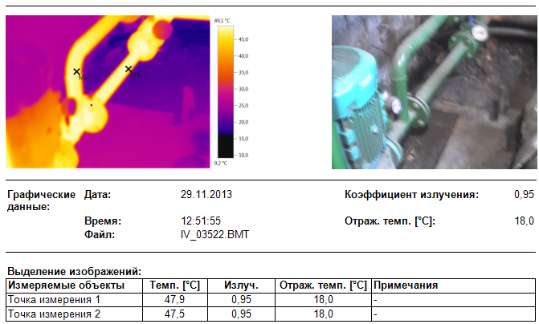

Термограмма 1.6.4.

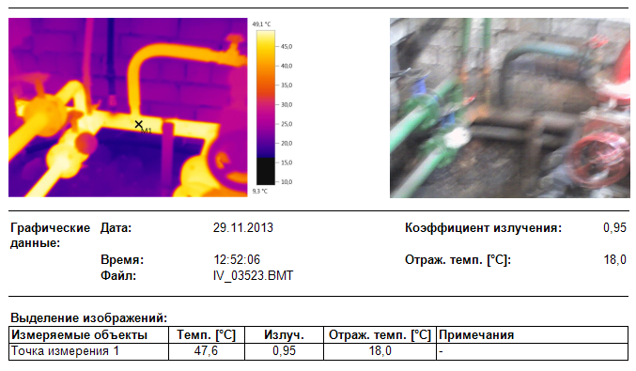
Термограмма 1.6.5.

Комментарий к термограммам 1.6.4. и 1.6.5.
1. Температура воды в подающем трубопроводе от водогрейного котла соответствует утвержденному температурному графику.
2. Выявлено отсутствие теплоизоляции на подающем трубопроводе, а также съемной теплоизоляции на фланцевых соединениях системы теплообменника, что приводит к дополнительным потерям тепловой энергии в подающей магистрали.
3. Перегрева насосного оборудования не обнаружено.

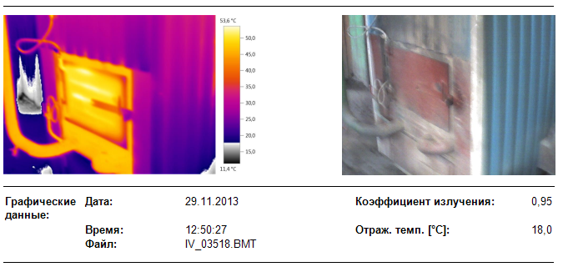
Термограмма 1.6.6.

Комментарий к термограмме 1.6.6.

1. Выявлено отсутствие теплоизоляции на подающем трубопроводе, а также съемной теплоизоляции на фланцевых соединениях системы теплообменника, что приводит к дополнительным потерям тепловой энергии в подающей магистрали.
2. Температура воды в подающей магистрали на фланцевом соединении системы теплообменника соответствует утвержденному температурному графику.
3. Ограждающие конструкции водогрейных котлов в удовлетворительном состоянии
Согласно СП 41-101-95 «Проектирование тепловых пунктов», при проектировании тепловой изоляции оборудования и трубопроводов тепловых пунктов должны выполняться требования СНиП 2.04.14-88 «Тепловая изоляция оборудования и трубопроводов», а также требования к тепловой изоляции, содержащиеся в других действующих нормативных документах.
Приборы коммерческого учета произведенной тепловой энергии отсутствуют.

  - Источники тепловой энергии пос. Подгорный.

В поселке Подгорный существуют 2 котельные:
Поселок Подгорный, ул. Просвещения, стр. 10, мощностью 2,2 Гкал;
Поселок Подгорный, ул. Солнечная, стр.11, мощностью 33 Гкал.
Обе котельные состоят на балансе Областного государственного образовательного учреждения начального профессионального образования профессиональное училище №48 и снабжают тепловой энергией только объекты училища.

  - Тепловые сети, сооружения на них и тепловые пункты

Структура тепловых сетей состоит из подающего и обратного трубопроводов, тепловых камер, тепловых узлов и потребителей тепловой энергии Усть-Рубахинского муниципального образования с зависимой системой присоединения.
Способ прокладки трубопровода тепловых сетей по селу Мельница: подземная в непроходных каналах. Расчетный температурный график тепловой сети составляет 95/70⁰С. Регулирование температуры сетевой воды производится в зависимости от температурного графика и температуры наружного воздуха.
Способ прокладки трубопровода тепловых сетей в поселке Подгорный: подземная в непроходных каналах. Только участок сети от здания котельной до ул. Транспортная, протяженностью 120 м. проложен воздушной прокладкой. Изоляция на данном участке сети в аварийном состоянии. Рекомендуется замена теплоизоляции на данном участке теплосети. Данный участок сети представлен на рисунке 1.8.1.
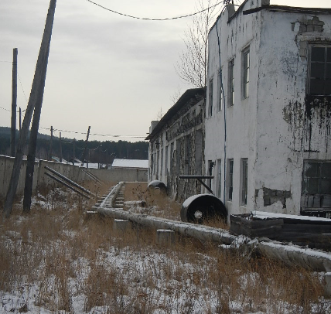
Рисунок 1.8.1. Участок теплотрассы с воздушной прокладкой котельной «Саяны»

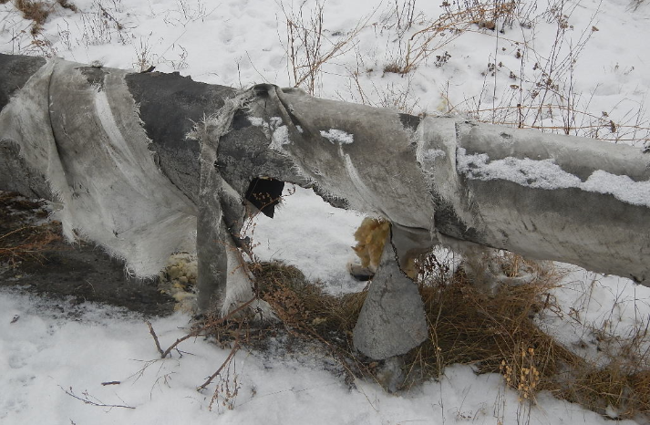Рисунок 1.8.2. Участок теплотрассы с воздушной прокладкой котельной «Саяны»
Расчетный температурный график тепловой сети составляет 95/70⁰С. Регулирование температуры сетевой воды производится в зависимости от температурного графика и температуры наружного воздуха.
Согласно СП 41-101-95 Установленные сетевые насосы обеспечивают необходимый расход сетевой воды и напор, достаточны для покрытия местных сопротивлений, имеющихся на теплосетях, потерь напора за счет шероховатости и обеспечения необходимого напора перед потребителями.
Характеристики тепловых сетей от теплоисточников указаны в таблице 1.8.1. Данные получены в результате визуального обследования тепловых сетей, потребителей, источников и расчетов в графико-информационном расчетном комплексе «ТеплоЭксперт-4.0».

Таблица 1.8.1.
№ | Источник тепловой энергии | Вид т/н-ля | Протяженность тепловых сетей, м | Тепловая мощность Гкал/час | Температурный график, °С | Давление в под/обр, м
1 | Котельная «Усть-Рубахинский детский сад» ул. Ленина, 22А, с. Мельница | Вода | 1073 | 2 | 95/70 | 60/40
2 | Котельная РТП ул. Юбилейная, 22 с. Мельница | Вода | 670 | 2 | 95/70 | 60/40
3 | Котельная «Саяны» ул. Вертолетная, 13 п. Вознесенский | Вода | 1250 | 1,6 | 95/70 | 60/40
4 | Котельная МКОУ «Геологическая ООШ» | Вода | 654 | 0,3 | 95/70 | 60/40

  - Описание зон действия источников тепловой энергии

Зоны действия источников тепловой энергии представлены в таблице 1.9.1. и рисунках 1.9.1. и 1.9.2.

Таблица 1.9.1.
№ | Источник | Зона действия
1 | Котельная МДОУ ул. Ленина,22А, с. Мельница | Дет. Сад, лыжная база, школа, мастерская, амбулатория, нач. школа, ДШИ, клуб, администрация, клуб, 18-ти квартирный дом и частный дом.
2 | Котельная РТП ул. Юбилейная, с. Мельница | Ул. Ленина, ул. Юбилейная, ул. Гагарина. Жилые дома и школа искусств
3 | Котельная «Саяны» ул. Транспортная, п. Вознесенский | Ул. Транспортная. Жилые дома, спортзал, клуб, почта.
4 | Котельная МКОУ ООШ п. Вознесенский | Школа, дет. сад, пищеблок, фельдшерский пункт

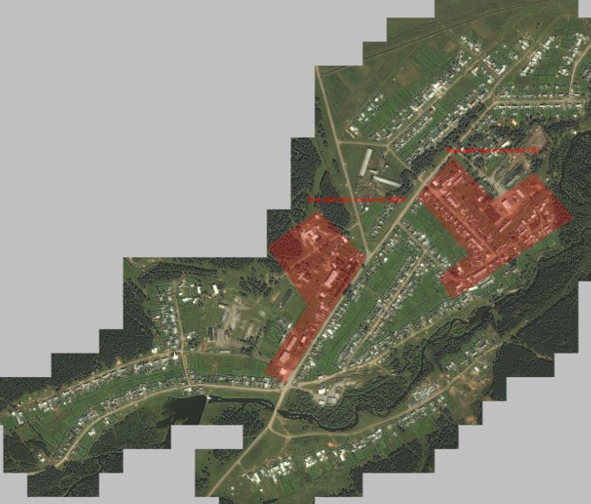
Рисунок 1.9.1. Зоны действия котельных в с. Мельница

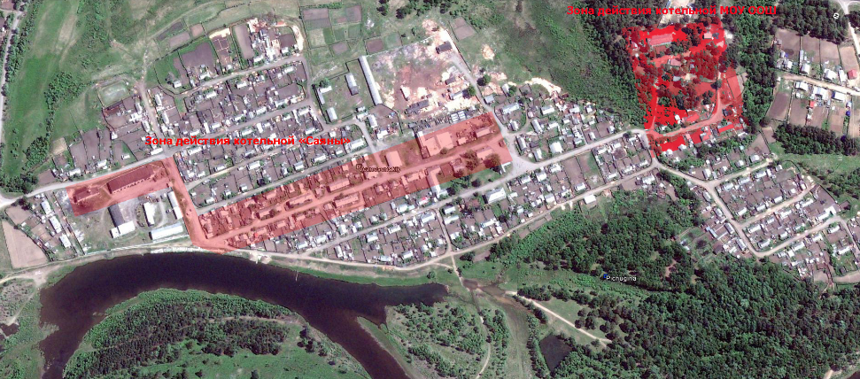
Рисунок 1.9.2. Зоны действия котельных в п. Вознесенский

Теплоснабжение территории Усть-Рубахинского муниципального образования, не попадающей в зону действия котельной, осуществляется от индивидуальных источников.

  - Тепловые нагрузки потребителей, групп потребителей в зонах действия источников тепловой энергии
Потребление тепловой энергии в расчетных элементах территориального деления при расчетных температурах наружного воздуха основные характеристики потребителей представлены в приложении №1.

  - Балансы тепловой мощности и тепловой нагрузки в зонах действия источников тепловой энергии

Баланс тепловой мощности и нагрузки по котельным, приведен в таблице 1.11.1.

Таблица 1.11.1.
№ | Наименование источника | Установленная мощность, Гкал/ч | Располагаемая мощность, Гкал/ч | Потребляемая мощность, Гкал/ч | Средние тепловые потери в сетях Гкал/час | Резервная тепловая мощность, Гкал/ч
1 | Котельная «Усть-Рубахинский детский сад» ул. Ленина,22А, с. Мельница | 2 | 0,8 | 0,21 | 0,12 | 0,47
2 | Котельная РТП ул. Юбилейная, 22 с. Мельница | 2 | 0,8 | 0,22 | 0,12 | 0,46
3 | Котельная «Саяны» ул. Вертолетная, 13 п. Вознесенский | 1,6 | 1 | 0,2 | 0,15 | 0,65
4 | Котельная МКОУ «Геологическая ООШ» | 0,3 | 0,3 | 0,07 | 0,045 | 0,255

Из данных таблицы 1.11.1. можно сделать вывод, что располагаемой мощности котельной достаточно для покрытия текущих нагрузок потребителей.

  - Балансы теплоносителя

В качестве теплоносителя от теплоисточников используется сетевая вода с расчетным температурным графиком 95/70⁰С. Подача воды в отопительную систему осуществляется сетевыми насосами.
Системы теплоснабжения от котельных Усть-Рубахинского муниципального образования зависимые, ГВС отсутствует. Системы водоподготовки не установлены Согласно предоставленным данным от администрации Усть-Рубахинского МО, водоподготовка на котельных отсутствует.
Учет теплоносителя, приборами коммерческого учета не ведется.
На момент обследования, в Усть-Рубахинском муниципальном образовании только село мельница и поселок Вознесенский были обеспечены системой централизованного теплоснабжения.
В поселке Подгорный существуют 2 котельные, общей мощностью 5,5 Гкал. Обе котельные состоят на балансе Областного государственного образовательного учреждения начального профессионального образования профессиональное училище №48 и снабжают тепловой энергией только объекты училища. Жилой фонд п. Подгорный отапливаются от индивидуальных теплогенераторов работающих, преимущественно, на электричестве, угле, дровах.
Остальные поселения, входящие в состав Усть-Рубахинского муниципального образования, отапливаются децентрализовано – от индивидуальных теплогенераторов, работающих, преимущественно, на электричестве, угле, дровах.
Схема подключения потребителей к системе теплоснабжения – зависимая (при расчетном температурном графике отпуска тепла - 95/70 °С.)
Утвержденный температурный график работы котельной представлен на рисунке 1.12.1.

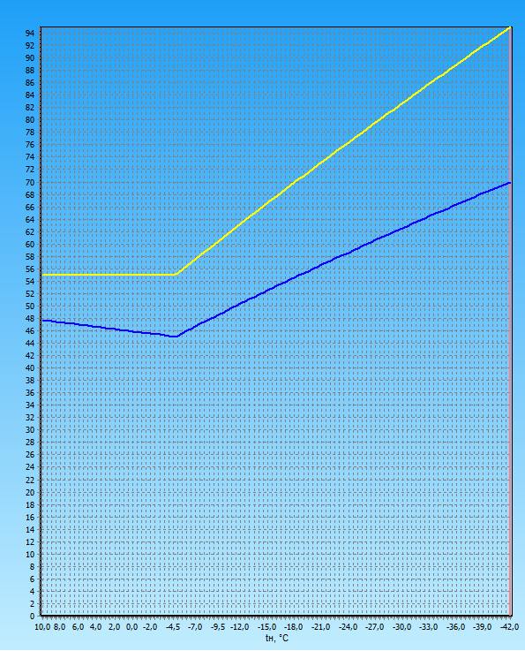
Рисунок 1.12.1.

  - Топливные балансы источников тепловой энергии и система обеспечения топливом
Основным топливом для котельных Усть-Рубахинского муниципального образования. Резервный вид топлива не предусмотрен.
Фактические годовые расходы бурого угля представлены в таблице 1.13.1.

Таблица 1.13.1.
№ п/п | Наименование источника | Топливо тонн | Вид топлива
 |  | 2018 год
1 | Котельная «Усть-Рубахинский детский сад» ул. Ленина, 22А, с. Мельница | 1280 | Бурый уголь
2 | Котельная РТП ул. Юбилейная, 22 с. Мельница | 1250 | Бурый уголь
3 | Котельная «Саяны» ул. Вертолетная, 13 п. Вознесенский | 1080 | Бурый уголь
4 | Котельная МКОУ «Геологическая ООШ» п. Вознесенский | 450 | Бурый уголь
Хранение топлива в котельных Усть-Рубахинского муниципального образования производится на открытой площадке, что является нарушением условий хранения угля согласно СНиП 2.07.01-89* «Градостроительство. Планировка и застройка городских и сельских поселений». Условия хранения показаны на рисунке 1.13.1.

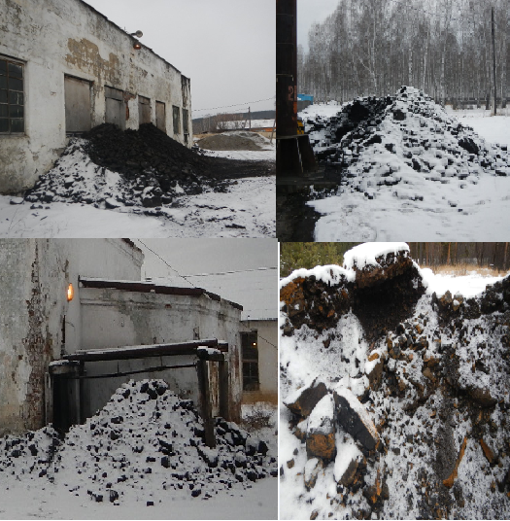
Рисунок 1.13.1.

  - Надежность теплоснабжения

Нормативные требования к надёжности теплоснабжения установлены в СНиП 41.02.2003 «Тепловые сети» в части пунктов 6.27-6.31 раздела «Надежность».
Способность действующих источников теплоты, тепловых сетей и в целом СЦТ обеспечивать в течение заданного времени требуемые режимы, параметры и качество теплоснабжения (отопления, вентиляции, горячего водоснабжения), определяются по трем показателям (критериям): вероятности безотказной работы [Р], коэффициент готовности [Кг], живучести [Ж].
Минимально допустимые показатели вероятности безотказной работы установлены СНиП 41-02-2003 для:
- Источника теплоты Р_{ит} = 0,97;
- Тепловых сетей Р_{тс} = 0,9;
- Потребителя теплоты Р_{пт} = 0,99;
- СЦТ в целом Р_{сцт} = 0,9⋅0,97⋅0,99 = 0,86.
- Средневзвешенная частота отказов за периоды эксплуатации: от 1 до 3 лет; от 3 до 17 лет; от 17 лет и выше.
- Средневзвешенная продолжительность ремонта;
- Средневзвешенная продолжительность ремонта в зависимости от диаметра участка тепловой сети.

  - Технико-экономические показатели теплоснабжающих организаций
Общество с ограниченной ответственностью «Теплосервис» является единой теплоснабжающей и теплосетевой организацией в селе Мельница и поселке Вознесенский, Усть-Рубахинского муниципального образования. Также в поселке Вознесенский, Усть-Рубахинского муниципального образования, котельная МКОУ «Геологическая ООШ» обеспечивает тепловой энергией только объекты образования и находиться в эксплуатации Управления образования администрации муниципального района муниципального образования Нижнеудинского района. В поселке Подгорный обе котельные состоят на балансе Областного государственного образовательного учреждения начального профессионального образования профессиональное училище №48 и снабжают тепловой энергией только объекты училища.

  - Цены (тарифы) на тепловую энергию
Данные по тарифам на тепловую энергию для потребителей Усть-Рубахинского муниципального образования за 2018 год сведены в таблицу 1.16.1.
Таблица 1.16.1.
№п/п |  | Тарифы на тепловую энергию (НДС не облагается)
 |  | Горячая вода | Отборный пар давлением |  |  |  | Острый и редуцированный пар
 |  |  | От 1,2 до 2,5 кг/с  кв.м. | От 2,5 до 7,0 кг/с кв.м. | От 7,0 до 13,0 кг/ с  кв.м. | Свыше 13,0 кг/ с  кв.м.
1 | Потребители, оплачивающие производство и передачу тепловой энергии
 | Одоноставочный тариф руб/Гкал | 2814,63 | - | - | - | - | -
 | Население
 | Одоноставочный тариф руб/Гкал | 2590,90 | - | - | - | - | -
2 | Потребители, оплачивающие производство тепловой энергии (получающие тепловую энергию на коллекторах производителей)
 | Одоноставочный тариф руб/Гкал | - | - | - | - | - | -
 | Население
 | Одоноставочный тариф руб/Гкал | - | - | - | - | - | -

  - Описание существующих технических и технологических проблем в системе теплоснабжения Усть-Рубахинского муниципального образования

В системе централизованного теплоснабжения Усть-Рубахинского муниципального образования в настоящее время существуют следующие проблемы, препятствующие надежному и экономичному функционированию системы:

    - Проблемы на источниках тепла

Котельная «Усть-Рубахинский детский сад» ул. Ленина, 22 А, с. Мельница:
- Отсутствует водоподготовка в котельной, а значит, от жесткой воды страдают котельные установки, приходится сталкиваться с проблемами накипи и коррозии. Рекомендуется установка систем водоподготовки в котельных котельной «Усть-Рубахинский детский сад» ул. Ленина, 22А, с. Мельница
- Отсутствуют приборы учёта расхода теплоносителя в котельной
- Учет топлива не производится;
- Отсутствует теплоизоляции на подающем и обратном трубопроводе
- Отсутствие ведения статистики по авариям на тепловых сетях и теплоисточниках, что не дает возможности реальной оценки их состояния;

Котельная РТП, ул. Юбилейная, 22 с. Мельница:
- Отсутствует водоподготовка теплоносителя в котельной, в результате чего происходит повышенной износ котельного оборудования.
- Отсутствует резервный источник электроэнергии.
- Отсутствуют термометры на котельном оборудовании.
- Ввод и вывод тепловой сети не оборудованы термометрами.
- Отсутствуют приборы индивидуального учёта расхода электроэнергии в котельной.
- Отсутствуют приборы учёта расхода теплоносителя в котельной.
- Отсутствуют приборы коммерческого учета произведенной тепловой энергии.
- Отсутствует теплоизоляции на подающем и обратном трубопроводе.
- Отсутствует статистика по авариям на котельной.
- Отсутствует температурный график работы котельной.

Котельная «Саяны», пос. Вознесенский, ул. Вертолетная, 13
- Отсутствует водоподготовка теплоносителя в котельной, в результате чего происходит повышенной износ котельного оборудования.
- Отсутствует резервный источник электроэнергии.
- Отсутствуют термометры на котельном оборудовании.
- Ввод и вывод тепловой сети не оборудованы термометрами.
- Отсутствуют приборы индивидуального учёта расхода электроэнергии в котельной.
- Отсутствуют приборы учёта расхода теплоносителя в котельной.
- Отсутствуют приборы коммерческого учета произведенной тепловой энергии.
- Отсутствует теплоизоляции на подающем и обратном трубопроводе.
- Отсутствует статистика по авариям на котельной.
- Отсутствует температурный график работы котельной.

Котельная МКОУ «Геологическая ООШ», пос. Вознесенский:
- Отсутствует водоподготовка теплоносителя в котельной, в результате чего происходит повышенной износ котельного оборудования.
- Отсутствует резервный источник электроэнергии.
- Выявлена неисправность котла К1.
- Отсутствуют термометры на котельном оборудовании.
- Ввод и вывод тепловой сети не оборудованы термометрами.
- Выявлена течь подающего насоса СН1.
- Отсутствуют приборы индивидуального учёта расхода электроэнергии в котельной.
- Отсутствуют приборы учёта расхода теплоносителя в котельной.
- Отсутствуют приборы коммерческого учета произведенной тепловой энергии.
- Отсутствует теплоизоляции на подающем и обратном трубопроводе.
- Отсутствует статистика по авариям на котельной.
- Отсутствует температурный график работы котельной.

    - Проблемы тепловых сетей Усть-Рубахинского муниципального образования
1) Повышенный физический износ тепловых сетей
2) Коррозия труб
3) Обветшание теплоизоляции:
4) Часть участков тепловых сетей отработала нормативный срок эксплуатации, что при дальнейшей эксплуатации увеличивает вероятность возникновения отказов и прорывов на тепловых сетях и соответственно ведет к снижению надежности и эффективности теплоснабжения потребителей тепловой энергии.
5) Отсутствие закольцованности системы теплоснабжения, что при возникновении аварии на каком-либо участке сети, приведет к отключению от тепла всех потребителей.
6) Для резервирования теплоснабжения на аварийном участке могут быть использованы радиально-кольцевые сети, которые отличаются от радиальных устройством двух перемычек между радиальными магистралями.
7) В качестве теплоизоляции труб тепловых сетей Усть-Рубахинского муниципального образования используется минеральная вата. Рекомендуется замена теплоизоляции, так как потери тепла выше нормативных.
8) Тепловые сети, проложенные под землей, не подвергались диагностики длительное время, а значит действительный износ трубопроводов неизвестен. Тепловые сети были проложены в 1976 году. Данные об авариях и ремонте не предоставлены.

ГЛАВА 2. ПЕРСПЕКТИВНОЕ ПОТРЕБЛЕНИЕ ТЕПЛОВОЙ ЭНЕРГИИ НА ЦЕЛИ ТЕПЛОСНАБЖЕНИЯ

В 2012 году, по заданию администрации Усть-Рубахинского муниципального образования разработан генеральный план Усть-Рубахинского МО. Расчетный срок генерального плана определен на 2031 год.
Проектируемые объекты социального назначения на 1 очередь и расчетный срок, по возможности, подключаются к действующим котельным, либо обеспечиваются индивидуальными теплоисточниками (предполагаемое топливо – уголь, электричество).
- Клуб на 20 мест (0,04 Гкал/час) и детский сад на 20 мест ( 0,06 Гкал/час) д. Уват, клуб на 50 мест (0,1 Гкал/час) п. Подгорный – на 1 очередь, ФАП на 10 мест (0,05 Гкал/час) д. Уват, клуб на 30 мест (0,6 Гкал/час) п. Майский, детский сад на 20 мест (0,05 Гкал/час) в п. Подгорный – на расчетный срок - оборудуются эл. бойлерами.
Проектируемый жилой фонд усадебного типа отапливается индивидуально (печами и электричеством).
На 1 очередь
- Строительство котельной школы на 55 чел. (0,14 Гкал/час) д. Рубахина.
- Строительство котельной школы на 55 чел. (0,14 Гкал/час) д. Шум.
- Строительство котельной клуба на 50 чел. (0,11 Гкал/час) п. Подгорный.
- Детский сад на 190 мест (0,55 Гкал/час) с. Мельница подключается к котельной «Усть-Рубахинский детский сад», ул. Ленина 22А через отвод теплосети 2d-50 мм – 120м.

На расчетный срок
- Строительство котельной школы на 55 чел. (0,14 Гкал/час) д. Швайкина, к ней же подключается клуб на 30 мест (0,06 Гкал/час).
- Школа на 55 мест (0,14 Гкал/час) п. Вознесенский подключается к существующей сети котельной «Саяны» (ул. Транспортная) через новый участок 2d-50 мм – 50 м.

Индивидуальные теплоисточники проектируемых объектов социального назначения, имеющие малую мощность и не требующие значительных капиталовложений - рассчитаны на электроотопление.
Тепловая нагрузка на отопление нежилых зданий различного функционального назначения определена по нормируемым удельным расходам тепловой энергии, указанным в таблице 9 СНиП 23-02-2003 «Тепловая защита зданий», а также по проектам аналогичных сооружений. На вентиляцию и горячее водоснабжение - по паспортам проектов зданий, аналогичных планируемым.

Показатели перспективного баланса отпускаемой и потребляемой тепловой мощности Усть-Рубахинского муниципального образования представлены в таблице 2.1.
Таблица 2.1.
№ | Наименование источника | Установленная мощность, Гкал/ч | Располагаемая мощность Гкал/час | Тепловая мощность, Гкал/ч | Средние тепловые потери в сетях Гкал/ч | Резервная тепловая мощность, Гкал/ч | Нормативная резервная мощность, Гкал/ч | Прирост тепловой нагрузки до 2028г, Гкал/ч
1 | Котельная «Усть-Рубахинский детский сад» ул. Ленина, 22А, с. Мельница | 2 | 1,6 | 0,22 | 0,24 | 1,14 | 0,2 | 0,55
2 | Котельная «Саяны» ул. Вертолетная, 13 п. Вознесенский | 1,6 | 1,5 | 0,2 | 0,22 | 1,08 | 0,16 | 0,14

Согласно СНиП 2-35-76 минимальная резервная мощность котельной должна быть не меньше 10% от располагаемой мощности котлов. Таким образом, Котельная «Усть-Рубахинский детский сад» ул. Ленина, 22А, с. Мельница способна обеспечить тепловой энергией всех потребителей, планируемых подключить к теплосети котельной «Усть-Рубахинский детский сад», ул. Ленина, 22А, за расчетный срок, разработанного ген.плана Усть-Рубахинского муниципального образования и удовлетворить условиям СНиП 2-35-76, резервная мощность котельной должна быть не меньше 10% от располагаемой мощности котлов. Данные расчетов представлены на рисунках 2.1. и 2.2.

Рисунок 2.1. Перспективные объемы потребления тепловой энергии потребителями от котельной «Усть-Рубахинский детский сад» ул. Ленина, 22А, с. Мельница

Рисунок 2.2. Перспективные объемы потребления тепловой энергии потребителями от котельной «Саяны» ул. Вертолетная, 13 пос. Вознесенский.

В Усть-Рубахинском муниципальном образовании большая часть жилого фонда имеет индивидуальное печное отопление, подключение жилого фонда не планируется.
Планируемый прирост тепловой нагрузки не превышает установленную мощность.

ГЛАВА 3. ЭЛЕКТРОННАЯ МОДЕЛЬ СИСТЕМЫ ТЕПЛОСНАБЖЕНИЯ

Электронная модель системы теплоснабжения поселения (далее – модель) разработана на базе программного обеспечения «Теплоэксперт-4.0». Графическая схема теплоснабжения, а также таблицы и паспорта объектов, представленные в этом отчете, являются прямыми результатами, полученными с помощью модели.
Работа с моделью в «ТеплоЭксперт-4.0» позволяет:
- воссоздавать (с помощью встроенных средств редактирования) и отображать на экране компьютера схему тепловой сети, изменяя конфигурацию и добавляя новые элементы. Благодаря "оживлению" схемы, в любой момент и в любом масштабе с помощью щелчка мыши можно получить всю интересующую информацию о любом элементе схемы подачи теплоносителя (участок, узел, тепловая камера, потребитель);
- моделировать реальную схему включения и сопряжения разнородных потребителей и заносить все данные по каждому из них;
- устанавливать граничные параметры фактического температурного режима с отображением его в графическом или табличном виде во всем диапазоне изменения температур наружного воздуха, а также исследовать состояние системы в условиях недогрева теплоносителя на источнике теплоснабжения;
- получать графические и табличные данные о фактическом распределении потоков теплоносителя в ветвях и узлах системы, а так же и у потребителей при транспортировке сетевой воды при любой сложности конфигурации теплосетей и нескольких источниках;
- воспроизводить и накладывать пьезометрические графики в реальном рельефе местности по любой цепочке участков тепловой сети в разных режимах эксплуатации.
- предоставлять установившуюся тепловую картину потребителей в любом режиме эксплуатации по факту установленных (или не установленных) смесительных и дроссельных наладочных устройств с выводом данных о величине установившихся при этом значений режимных параметров с учетом падения температуры теплоносителя;
- осуществлять выбор элеваторов и расчет диаметров дроссельных наладочных устройств, обеспечивающих безукоснительную наладку подачи греющего теплоносителя всем потребителям в соответствии с заявленными нормами теплопотребления и достижением реальной экономии топлива и электроэнергии с учетом падения температуры теплоносителя;
- отображать состояние потребителей и участков на схеме тепловой сети в цветах по интересующим режимным параметрам как по факту введенных данных, так и после наладки с установкой новых, определенных системой дроссельных устройств;
- моделировать любые принимаемые эксплуатационные решения при условиях: смены температурного режима регулирования отпуска теплоты; присоединения или отключения тех или иных (вновь подключаемых) потребителей, ветвей и отдельных участков сети; замене одних трубопроводов на другие, а также сетевых насосов на источнике теплоснабжения (ТЭЦ, ЦТП, ТП и т.п.) с предоставлением данных о величинах установившихся при этом значений всех расходных и энергетических параметров в системе.
- производить экономическую оценку тех или иных эксплуатационных решений, проводимых непосредственно, или планируемых на будущее, ориентируясь на получаемый от этих решений экономический эффект;
- рассчитывать величину тепловых потерь на участках теплопроводов, в зависимости от способа прокладки (в канале, на воздухе, в земле и т.д.) с последующим суммированием их для всей сети.
Модель включает в себя:
1. Графическое представление объектов системы теплоснабжения с привязкой к топографической основе поселения с полным топологическим описанием связности объектов;
2. Паспортизацию объектов системы теплоснабжения;
3. Гидравлический расчет для оценки пропускной способности участков теплосетей;
4. Моделирование видов переключений, осуществляемых в тепловых сетях;
5. Расчет балансов тепловой энергии по источникам тепла и по территориальному признаку;
6. Расчет потерь тепловой энергии через теплоизоляцию и с утечками теплоносителя;
7. Групповые изменения характеристик объектов по заданным критериям с целью моделирования перспективных вариантов схем теплоснабжения;
8. Возможность получения выходных таблиц для сравнения пьезометрических графиков.
9. Возможность оперативной актуализации текущей схемы теплоснабжения и оценки различных вариантов корректировки системы теплоснабжения с учетом изменившихся условий.

Рисунок 3.1. Схема тепловых сетей котельной РТП с. Мельница

Таблица 3.1.
Рекомендуемые диаметры тепловой сети котельной РТП с. Мельница.
Начальный узел | Конечный узел | Тип трубопровода | Длина, м | Текущий диаметр (внутренний), мм | Рекомендуемый диаметр, мм
Котельная РТП
Котельная РТП | тк 1 | Подающий | 19.50 | 100.00 | 150.00
Котельная РТП | тк 1 | Обратный | 19.50 | 100.00 | 150.00
тк 1 | У-3 | Подающий | 36.10 | 100.00 | 125.00
тк 1 | У-3 | Обратный | 36.10 | 100.00 | 125.00
У-6 | Гагарина,1 | Подающий | 9.90 | 27.00 | 39.00
У-6 | Гагарина,1 | Обратный | 9.90 | 27.00 | 39.00
У-3 | тк5 | Подающий | 136.50 | 100.00 | 125.00
У-3 | тк5 | Обратный | 136.50 | 100.00 | 125.00
У-9 | Юбилейная,3 | Подающий | 3.70 | 100.00 | 51.00
У-9 | Юбилейная,3 | Обратный | 3.70 | 100.00 | 51.00
У-10 | Гагарина,14 | Подающий | 9.10 | 100.00 | 51.00
У-10 | Гагарина,14 | Обратный | 9.10 | 100.00 | 51.00
У-10 | У-11 | Подающий | 25.20 | 100.00 | 82.00
У-10 | У-11 | Обратный | 25.20 | 100.00 | 82.00
У-11 | Гагарина,16 | Подающий | 9.40 | 100.00 | 51.00
У-11 | Гагарина,16 | Обратный | 9.40 | 100.00 | 51.00
У-11 | тк7 | Подающий | 10.80 | 100.00 | 70.00
У-11 | тк7 | Обратный | 10.80 | 100.00 | 70.00
тк7 | Гагарина,15 | Подающий | 14.20 | 69.00 | 51.00
тк7 | Гагарина,15 | Обратный | 14.20 | 69.00 | 51.00
тк7 | У-12 | Подающий | 26.80 | 100.00 | 70.00
тк7 | У-12 | Обратный | 26.80 | 100.00 | 70.00
У-12 | тк8 | Подающий | 18.20 | 100.00 | 51.00
У-12 | тк8 | Обратный | 18.20 | 100.00 | 51.00
тк 1 | тк 9 | Подающий | 129.00 | 82.00 | 100.00
тк 1 | тк 9 | Обратный | 129.00 | 82.00 | 100.00
тк 9 | Юбилейная,16 | Подающий | 7.70 | 82.00 | 51.00
тк 9 | Юбилейная,16 | Обратный | 7.70 | 82.00 | 51.00
тк 9 | У-2 | Подающий | 61.30 | 100.00 | 82.00
тк 9 | У-2 | Обратный | 61.30 | 100.00 | 82.00
У-2 | У-1 | Подающий | 43.90 | 100.00 | 70.00
У-2 | У-1 | Обратный | 43.90 | 100.00 | 70.00
У-1 | Ленина,2 | Подающий | 14.30 | 100.00 | 51.00
У-1 | Ленина,2 | Обратный | 14.30 | 100.00 | 51.00
У-2 | Молодости,20 | Подающий | 31.10 | 100.00 | 51.00
У-2 | Молодости,20 | Обратный | 31.10 | 100.00 | 51.00
У-8 | Юбилейная,8 | Подающий | 5.30 | 100.00 | 51.00
У-8 | Юбилейная,8 | Обратный | 5.30 | 100.00 | 51.00
тк 4 | У-4 | Подающий | 30.20 | 50.00 | 70.00
тк 4 | У-4 | Обратный | 30.20 | 50.00 | 70.00
У-4 | У-5 | Подающий | 25.60 | 50.00 | 70.00
У-4 | У-5 | Обратный | 25.60 | 50.00 | 70.00
тк5 | У-13 | Подающий | 21.70 | 100.00 | 70.00
тк5 | У-13 | Обратный | 21.70 | 100.00 | 70.00
У-13 | У-8 | Подающий | 42.60 | 100.00 | 70.00
У-13 | У-8 | Обратный | 42.60 | 100.00 | 70.00
У-13 | Юбилейная,16 | Подающий | 8.40 | 100.00 | 51.00
У-13 | Юбилейная,16 | Обратный | 8.40 | 100.00 | 51.00
У-8 | У- 14 | Подающий | 54.10 | 100.00 | 51.00
У-8 | У- 14 | Обратный | 54.10 | 100.00 | 51.00
У- 14 | Юбилейная,4 | Подающий | 5.60 | 100.00 | 51.00
У- 14 | Юбилейная,4 | Обратный | 5.60 | 100.00 | 51.00
У-6 | Гагарина,3 | Подающий | 19.20 | 28.00 | 39.00
У-6 | Гагарина,3 | Обратный | 19.20 | 28.00 | 39.00
У-3 | тк 4 | Подающий | 153.00 | 100.00 | 82.00
У-3 | тк 4 | Обратный | 153.00 | 100.00 | 82.00

Таблица 3.2.
Общая информация по участкам тепловой сети РТП с. Мельница
Начальный узел | Конечный узел | Принадлежность | Диаметр наружный под. , мм | Диаметр наружный обр. , мм | Длина под., м | Длина обр., м | Шерох. под., мм | Шерох. обр., мм | Состояние под. | Состояние обр. | Режим работы
Главный |  |  |  |  | 1355 | 1355
Котельная РТП | тк 1 |  | 108 | 108 | 19.5 | 19.5 | 1 | 1 | откр. | откр. | отопительный период
тк 1 | У-3 |  | 108 | 108 | 36.1 | 36.1 | 1 | 1 | откр. | откр. | отопительный период
У-5 | У-6 |  | 57 | 57 | 20.6 | 20.6 | 1 | 1 | откр. | откр. | отопительный период
У-4 | Гагарина,4 |  | 57 | 57 | 11.3 | 11.3 | 1 | 1 | откр. | откр. | отопительный период
У-5 | Гагарина,2 |  | 57 | 57 | 20.7 | 20.7 | 1 | 1 | откр. | откр. | отопительный период
У-6 | Гагарина,1 |  | 32 | 32 | 9.9 | 9.9 | 1 | 1 | откр. | откр. | отопительный период
У-3 | тк5 |  | 108 | 108 | 136.5 | 136.5 | 1 | 1 | откр. | откр. | отопительный период
тк5 | тк6 |  | 108 | 108 | 21.2 | 21.2 | 1 | 1 | откр. | откр. | отопительный период
тк6 | У-9 |  | 108 | 108 | 62.5 | 62.5 | 1 | 1 | откр. | откр. | отопительный период
У-9 | Юбилейная,3 |  | 108 | 108 | 3.7 | 3.7 | 1 | 1 | откр. | откр. | отопительный период
У-9 | У-10 |  | 108 | 108 | 110.8 | 110.8 | 1 | 1 | откр. | откр. | отопительный период
У-10 | Гагарина,14 |  | 108 | 108 | 9.1 | 9.1 | 1 | 1 | откр. | откр. | отопительный период
У-10 | У-11 |  | 108 | 108 | 25.2 | 25.2 | 1 | 1 | откр. | откр. | отопительный период
У-11 | Гагарина,16 |  | 108 | 108 | 9.4 | 9.4 | 1 | 1 | откр. | откр. | отопительный период
У-11 | тк7 |  | 108 | 108 | 10.8 | 10.8 | 1 | 1 | откр. | откр. | отопительный период
тк7 | Гагарина,15 |  | 76 | 76 | 14.2 | 14.2 | 1 | 1 | откр. | откр. | отопительный период
тк7 | У-12 |  | 108 | 108 | 26.8 | 26.8 | 1 | 1 | откр. | откр. | отопительный период
У-12 | Гагарина,18 |  | 108 | 108 | 11.7 | 11.7 | 1 | 1 | откр. | откр. | отопительный период
У-12 | тк8 |  | 108 | 108 | 18.2 | 18.2 | 1 | 1 | откр. | откр. | отопительный период
тк 1 | тк 9 |  | 89 | 89 | 129 | 129 | 2 | 2 | откр. | откр. | отопительный период
тк 9 | Юбилейная,16 |  | 89 | 89 | 7.7 | 7.7 | 1 | 1 | откр. | откр. | отопительный период
тк 9 | У-2 |  | 108 | 108 | 61.3 | 61.3 | 1 | 1 | откр. | откр. | отопительный период
У-2 | У-1 |  | 108 | 108 | 43.9 | 43.9 | 1 | 1 | откр. | откр. | отопительный период
У-1 | Ленина,2 |  | 108 | 108 | 14.3 | 14.3 | 1 | 1 | откр. | откр. | отопительный период
У-2 | Молодости,20 |  | 108 | 108 | 31.1 | 31.1 | 1 | 1 | Отк | Отк | Отопительный период
У-8 | Юбилейная,8 |  | 108 | 108 | 5.3 | 5.3 | 1 | 1 | Отк | Отк | Отопительный период
тк 4 | У-4 |  | 57 | 57 | 30.2 | 30.2 | 1 | 1 | Отк | Отк | Отопительный период
У-4 | У-5 |  | 57 | 57 | 25.6 | 25.6 | 1 | 1 | Отк | Отк | Отопительный период
У-1 | Юбилейная |  | 57 | 57 | 59 | 59 | 1 | 1 | Отк | Отк | Отопительный период
тк5 | У-13 |  | 108 | 108 | 21.7 | 21.7 | 1 | 1 | Отк | Отк | Отопительный период
У-13 | У-8 |  | 108 | 108 | 42.6 | 42.6 | 1 | 1 | Отк | Отк | Отопительный период
У-13 | Юбилейная,16 |  | 108 | 108 | 8.4 | 8.4 | 1 | 1 | Отк | Отк | Отопительный период
У-8 | У- 14 |  | 108 | 108 | 54.1 | 54.1 | 1 | 1 | Отк | Отк | Отопительный период
У- 14 | Юбилейная,4 |  | 108 | 108 | 5.6 | 5.6 | 1 | 1 | Отк | Отк | Отопительный период
У-6 | Гагарина,3 |  | 32 | 32 | 19.2 | 19.2 | 1 | 1 | Отк | Отк | Отопительный период
У-3 | тк 4 |  | 108 | 108 | 153 | 153 | 1 | 1 | Отк | Отк | Отопительный период
тк 4 | Гагарина,6 |  | 57 | 57 | 44.3 | 44.3 | 1 | 1 | Отк | Отк | Отопительный период
тк8 | Гагарина,31 |  | 57 | 57 | 20.5 | 20.5 | 1 | 1 | Отк | Отк | Отопительный период
ИТОГО: |  |  |  |  | 1355 | 1355

Таблица 3.3.
Расчет теплопотерь по трубопроводу котельной РТП с Мельница
Узел Начальный | Узел Конечный | Длина, м | Диам, мм, Под. | Диам, мм, Обр. | Напор в конечном узле, м, Под. | Напор в конечном узле, м, Обр. | Потери напора, м, Под. | Потери напора, м, Обр. | Удельные потери, мм/м Под. | Удельные потери, мм/м Обр. | Располаг. напор в конеч. узле, м | Фактический расход, т/ч Под. | Фактический расход, т/ч Обр.
Котельная РТП |  | 1357.3
Котельная РТП | тк 1 | 19.5 | 108 | 108 | 492.7 | 475.3 | 1.30 | 1.30 | 66.6 | 66.6 | 17.40 | 44.92 | 44.92
тк 1 | У-3 | 36.1 | 108 | 108 | 491.4 | 476.6 | 1.33 | 1.33 | 36.7 | 36.7 | 14.75 | 33.36 | 33.36
У-5 | У-6 | 20.6 | 57 | 57 | 487.2 | 480.8 | 0.28 | 0.28 | 13.5 | 13.5 | 6.33 | 3.16 | 3.16
У-4 | Гагарина,4 | 11.3 | 57 | 57 | 488.3 | 479.7 | 0.09 | 0.09 | 7.8 | 7.8 | 8.63 | 2.40 | 2.40
У-5 | Гагарина,2 | 20.7 | 57 | 57 | 487.3 | 480.7 | 0.12 | 0.12 | 6.0 | 6.0 | 6.64 | 2.10 | 2.10
У-6 | Гагарина,1 | 9.9 | 32 | 32 | 486.1 | 481.9 | 1.02 | 1.02 | 102.8 | 102.8 | 4.29 | 1.65 | 1.65
У-3 | тк5 | 136.5 | 108 | 108 | 489.0 | 479.0 | 2.34 | 2.34 | 17.1 | 17.1 | 10.07 | 22.79 | 22.79
тк5 | тк6 | 21.2 | 108 | 108 | 488.9 | 479.1 | 0.16 | 0.16 | 7.5 | 7.5 | 9.76 | 15.07 | 15.07
тк6 | У-9 | 62.5 | 108 | 108 | 488.4 | 479.6 | 0.47 | 0.47 | 7.5 | 7.5 | 8.82 | 15.07 | 15.07
У-9 | Юбилейная,3 | 3.7 | 108 | 108 | 488.4 | 479.6 | 0.00 | 0.00 | 0.2 | 0.2 | 8.82 | 2.42 | 2.42
У-9 | У-10 | 110.8 | 108 | 108 | 487.8 | 480.2 | 0.58 | 0.58 | 5.3 | 5.3 | 7.65 | 12.65 | 12.65
У-10 | Гагарина,14 | 9.1 | 108 | 108 | 487.8 | 480.2 | 0.00 | 0.00 | 0.2 | 0.2 | 7.65 | 2.26 | 2.26
У-10 | У-11 | 25.2 | 108 | 108 | 487.7 | 480.3 | 0.09 | 0.09 | 3.6 | 3.6 | 7.47 | 10.39 | 10.39
У-11 | Гагарина,16 | 9.4 | 108 | 108 | 487.7 | 480.3 | 0.00 | 0.00 | 0.2 | 0.2 | 7.47 | 2.23 | 2.23
У-11 | тк7 | 10.8 | 108 | 108 | 487.7 | 480.3 | 0.02 | 0.02 | 2.2 | 2.2 | 7.42 | 8.16 | 8.16
тк7 | Гагарина,15 | 14.2 | 76 | 76 | 487.7 | 480.3 | 0.02 | 0.02 | 1.2 | 1.2 | 7.39 | 2.22 | 2.22
тк7 | У-12 | 26.8 | 108 | 108 | 487.7 | 480.3 | 0.03 | 0.03 | 1.2 | 1.2 | 7.36 | 5.94 | 5.94
У-12 | Гагарина,18 | 11.7 | 108 | 108 | 487.7 | 480.3 | 0.01 | 0.01 | 0.5 | 0.5 | 7.35 | 3.76 | 3.76
У-12 | тк8 | 18.2 | 108 | 108 | 487.7 | 480.3 | 0.00 | 0.00 | 0.2 | 0.2 | 7.36 | 2.17 | 2.17
тк 1 | тк 9 | 129.0 | 89 | 89 | 490.6 | 477.4 | 2.13 | 2.13 | 16.5 | 16.5 | 13.14 | 11.57 | 11.57
тк 9 | Юбилейная,16 | 7.7 | 89 | 89 | 490.6 | 477.4 | 0.01 | 0.01 | 0.8 | 0.8 | 13.13 | 2.96 | 2.96
тк 9 | У-2 | 61.3 | 108 | 108 | 490.4 | 477.6 | 0.15 | 0.15 | 2.4 | 2.4 | 12.84 | 8.61 | 8.61
У-2 | У-1 | 43.9 | 108 | 108 | 490.4 | 477.6 | 0.05 | 0.05 | 1.1 | 1.1 | 12.75 | 5.68 | 5.68
У-1 | Ленина,2 | 14.3 | 108 | 108 | 490.4 | 477.6 | 0.00 | 0.00 | 0.3 | 0.3 | 12.74 | 2.91 | 2.91
У-2 | Молодости,20 | 31.1 | 108 | 108 | 490.4 | 477.6 | 0.01 | 0.01 | 0.3 | 0.3 | 12.83 | 2.92 | 2.92
У-8 | Юбилейная,8 | 5.3 | 108 | 108 | 489.0 | 479.0 | 0.00 | 0.00 | 0.2 | 0.2 | 9.91 | 2.57 | 2.57
тк 4 | У-4 | 30.2 | 57 | 57 | 488.4 | 479.6 | 2.40 | 2.40 | 79.5 | 79.5 | 8.81 | 7.66 | 7.66
У-4 | У-5 | 25.6 | 57 | 57 | 487.4 | 480.6 | 0.96 | 0.96 | 37.5 | 37.5 | 6.89 | 5.26 | 5.26
У-1 | Юбилейная | 59.0 | 57 | 57 | 489.8 | 478.2 | 0.61 | 0.61 | 10.4 | 10.4 | 11.52 | 2.77 | 2.77
тк5 | У-13 | 21.7 | 108 | 108 | 489.0 | 479.0 | 0.04 | 0.04 | 2.0 | 2.0 | 9.99 | 7.72 | 7.72
У-13 | У-8 | 42.6 | 108 | 108 | 489.0 | 479.0 | 0.04 | 0.04 | 0.9 | 0.9 | 9.91 | 5.14 | 5.14
У-13 | Юбилейная,16 | 8.4 | 108 | 108 | 489.0 | 479.0 | 0.00 | 0.00 | 0.2 | 0.2 | 9.98 | 2.58 | 2.58
У-8 | У- 14 | 54.1 | 108 | 108 | 488.9 | 479.1 | 0.01 | 0.01 | 0.2 | 0.2 | 9.89 | 2.57 | 2.57
У- 14 | Юбилейная,4 | 5.6 | 108 | 108 | 488.9 | 479.1 | 0.00 | 0.00 | 0.2 | 0.2 | 9.89 | 2.57 | 2.57
У-6 | Гагарина,3 | 19.2 | 32 | 32 | 485.8 | 482.2 | 1.37 | 1.37 | 71.5 | 71.5 | 3.59 | 1.52 | 1.52
У-3 | тк 4 | 155.3 | 108 | 108 | 490.8 | 477.2 | 0.57 | 0.57 | 3.7 | 3.7 | 13.61 | 10.57 | 10.57
тк 4 | Гагарина,6 | 44.3 | 57 | 57 | 490.3 | 477.7 | 0.46 | 0.46 | 10.3 | 10.3 | 12.70 | 2.91 | 2.91
тк8 | Гагарина,31 | 20.5 | 57 | 57 | 487.5 | 480.5 | 0.13 | 0.13 | 6.4 | 6.4 | 7.09 | 2.17 | 2.17

Таблица 3.4.
Расчет теплопотерь в сетях котельной РТП за год
 | Январь | Февраль | Март | Апрель | Май (отопление) | Май | Июнь | Июль | Август | Сентябрь | Октябрь (отоп) | Октябрь | Ноябрь | Декабрь | Среднегодовое
Котельная РТП | 110.748 | 98.630 | 96.925 | 83.420 | 26.714 |  | 0.343 | 0.343 | 0.343 |  | 54.641 |  | 79.902 | 100.955 | 652.963
Отопление | 110.748 | 98.630 | 96.925 | 83.420 | 26.714 |  | 0.343 | 0.343 | 0.343 |  | 54.641 |  | 79.902 | 100.955 | 652.963
Режим работы, ч | 744 | 672 | 744 | 720 | 244 | 500 | 720 | 744 | 744 | 720 | 548 | 196 | 720 | 744 | 8256
Средняя температура грунта, °С | 3.60 | 3.00 | 2.50 | 2.50 | 5.50 | 5.50 | 8.90 | 11.60 | 13.10 | 12.50 | 10.10 | 10.10 | 7.40 | 5.00 | 7.61
Средняя температура воздуха, °С | -10.20 | -9.20 | -4.30 | 4.40 | 11.90 | 11.90 | 16.00 | 18.10 | 16.30 | 10.70 | 4.30 | 4.30 | -1.90 | -7.30 | 4.39
ПСВ на заполнение, м3 |  |  |  |  |  |  | 8.657 | 8.657 | 8.657 |  |  |  |  |  | 25.970
ПСВ на испытание, м3 |  |  |  |  |  |  | 2.886 | 2.886 | 2.886 |  |  |  |  |  | 8.657
ПСВ с норм. утечкой, м3 | 20.033 | 18.094 | 20.033 | 19.387 | 6.570 | 13.463 | 19.387 | 20.033 | 20.033 | 19.387 | 14.756 | 5.278 | 19.387 | 20.033 | 235.874
ПСВ на САРЗ, м3
ИТОГО потери сетевой воды, м3 | 20.033 | 18.094 | 20.033 | 19.387 | 6.570 | 13.463 | 30.929 | 31.575 | 31.575 | 19.387 | 14.756 | 5.278 | 19.387 | 20.033 | 270.501
Потери тепла на заполнение, ГКал |  |  |  |  |  |  | 0.257 | 0.257 | 0.257 |  |  |  |  |  | 0.771
Потери тепла на испытание, ГКал |  |  |  |  |  |  | 0.086 | 0.086 | 0.086 |  |  |  |  |  | 0.257
Потери тепла с норм. утечкой, ГКал | 2.130 | 1.879 | 1.824 | 1.562 | 0.529 |  |  |  |  |  | 1.189 |  | 1.640 | 1.981 | 12.734
Потери тепла при работе САРЗ, ГКал
Потери тепла на участках, ГКал | 108.618 | 96.750 | 95.100 | 81.858 | 26.185 |  |  |  |  |  | 53.452 |  | 78.262 | 98.974 | 639.201
ИТОГО тепловые потери, ГКал | 110.748 | 98.630 | 96.925 | 83.420 | 26.714 |  | 0.343 | 0.343 | 0.343 |  | 54.641 |  | 79.902 | 100.955 | 652.963
Суммарный итог | 110.748 | 98.630 | 96.925 | 83.420 | 26.714 |  | 0.343 | 0.343 | 0.343 |  | 54.641 |  | 79.902 | 100.955 | 652.963

Таблица 3.5.
Температура по потребителям котельной РТП с. Мельница
Наименование потребителя | Расход теплонос. т/ч Расчет | Расход теплонос. т/ч План | Расход теплонос. т/ч Факт | Коэф. гидрав. разрегул. | Темп. возд. в помещ., °С План | Темп. возд. в помещ., °С Факт | Темп. сетев. воды на вх., °С План | Темп. сетев. воды на вх., °С Факт | Темп. сетев. воды на вых., °С План | Темп. сетев. воды на вых., °С Факт | Напор на входе, м | Напор на выходе, м | Располаг. перепад на вводе, м | Тепл. нагр. ГКал/ч Расчет | Тепл. нагр. ГКал/ч План | Тепл. нагр. ГКал/ч Факт | Коэф. тепл. разрегул.
Котельная РТП
Гагарина,1 | 1.00 | 1.00 | 1.65 | 1.65 | 18.0 | 19.2 | 70.0 | 70.0 | 60.0 | 63.8 | 486.04 | 481.98 | 4.06 | 0.0100 | 0.0100 | 0.0102 | 1.02
Гагарина,14 | 1.00 | 1.00 | 2.26 | 2.26 | 18.0 | 19.7 | 70.0 | 70.0 | 60.0 | 65.4 | 487.82 | 480.18 | 7.65 | 0.0100 | 0.0100 | 0.0103 | 1.03
Гагарина,15 | 1.00 | 1.00 | 2.22 | 2.22 | 18.0 | 19.6 | 70.0 | 70.0 | 60.0 | 65.4 | 487.69 | 480.31 | 7.39 | 0.0100 | 0.0100 | 0.0103 | 1.03
Гагарина,16 | 1.00 | 1.00 | 2.23 | 2.23 | 18.0 | 19.7 | 70.0 | 70.0 | 60.0 | 65.4 | 487.73 | 480.27 | 7.47 | 0.0100 | 0.0100 | 0.0103 | 1.03
Гагарина,18 | 1.70 | 1.70 | 3.76 | 2.21 | 18.0 | 19.6 | 70.0 | 70.0 | 60.0 | 65.4 | 487.67 | 480.33 | 7.35 | 0.0500 | 0.0170 | 0.0175 | 1.03
Гагарина,2 | 1.00 | 1.00 | 2.10 | 2.10 | 18.0 | 19.6 | 70.0 | 70.0 | 60.0 | 65.1 | 487.31 | 480.69 | 6.63 | 0.0100 | 0.0100 | 0.0103 | 1.03
Гагарина,3 | 1.00 | 1.00 | 1.52 | 1.52 | 18.0 | 19.0 | 70.0 | 70.0 | 60.0 | 63.3 | 485.72 | 482.28 | 3.44 | 0.0100 | 0.0100 | 0.0102 | 1.02
Гагарина,31 | 1.00 | 1.00 | 2.17 | 2.17 | 18.0 | 19.6 | 70.0 | 70.0 | 60.0 | 65.3 | 487.55 | 480.45 | 7.09 | 0.0100 | 0.0100 | 0.0103 | 1.03
Гагарина,4 | 1.00 | 1.00 | 2.40 | 2.40 | 18.0 | 19.7 | 70.0 | 70.0 | 60.0 | 65.7 | 488.31 | 479.69 | 8.62 | 0.0100 | 0.0100 | 0.0103 | 1.03
Гагарина,6 | 1.00 | 1.00 | 2.91 | 2.91 | 18.0 | 20.0 | 70.0 | 70.0 | 60.0 | 66.4 | 490.34 | 477.66 | 12.67 | 0.0100 | 0.0100 | 0.0103 | 1.03
Ленина,2 | 1.00 | 1.00 | 2.91 | 2.91 | 18.0 | 20.0 | 70.0 | 70.0 | 60.0 | 66.5 | 490.37 | 477.63 | 12.74 | 0.0100 | 0.0100 | 0.0103 | 1.03
Молодости,20 | 1.00 | 1.00 | 2.92 | 2.92 | 18.0 | 20.0 | 70.0 | 70.0 | 60.0 | 66.5 | 490.41 | 477.59 | 12.83 | 0.0100 | 0.0100 | 0.0103 | 1.03
Юбилейная | 1.00 | 1.00 | 2.77 | 2.77 | 18.0 | 19.9 | 70.0 | 70.0 | 60.0 | 66.3 | 489.75 | 478.25 | 11.50 | 0.0100 | 0.0100 | 0.0103 | 1.03
Юбилейная,16 | 1.00 | 1.00 | 2.58 | 2.58 | 18.0 | 19.8 | 70.0 | 70.0 | 60.0 | 66.0 | 488.99 | 479.01 | 9.98 | 0.0100 | 0.0100 | 0.0103 | 1.03
Юбилейная,16 | 1.00 | 1.00 | 2.96 | 2.96 | 18.0 | 20.0 | 70.0 | 70.0 | 60.0 | 66.5 | 490.57 | 477.43 | 13.13 | 0.0100 | 0.0100 | 0.0103 | 1.03
Юбилейная,3 | 1.00 | 1.00 | 2.42 | 2.42 | 18.0 | 19.8 | 70.0 | 70.0 | 60.0 | 65.8 | 488.41 | 479.59 | 8.82 | 0.0100 | 0.0100 | 0.0103 | 1.03
Юбилейная,4 | 1.00 | 1.00 | 2.57 | 2.57 | 18.0 | 19.8 | 70.0 | 70.0 | 60.0 | 66.0 | 488.94 | 479.06 | 9.89 | 0.0100 | 0.0100 | 0.0103 | 1.03
Юбилейная,8 | 1.00 | 1.00 | 2.57 | 2.57 | 18.0 | 19.8 | 70.0 | 70.0 | 60.0 | 66.0 | 488.96 | 479.04 | 9.91 | 0.0100 | 0.0100 | 0.0103 | 1.03

Рисунок 3.2. Схема тепловых сетей модульно котельной «Усть-Рубахинский детский сад» с. Мельница

Таблица 3.6.
Рекомендуемые диаметры тепловой сети котельной «Усть-Рубахинский детский сад» с. Мельница.
Начальный узел | Конечный узел | Тип трубопровода | Длина, м | Текущий диаметр (внутренний ), мм | Рекомендуемый диаметр, мм
Котельная МДОУ
У-1 | Дет, сад | Подающий | 64.00 | 50.00 | 70.00
У-1 | Дет, сад | Обратный | 64.00 | 50.00 | 70.00
тк 2 | Ленина,26 | Подающий | 16.00 | 69.00 | 100.00
тк 2 | Ленина,26 | Обратный | 16.00 | 69.00 | 100.00
тк 2 | тк1 | Подающий | 62.00 | 50.00 | 51.00
тк 2 | тк1 | Обратный | 62.00 | 50.00 | 51.00
тк1 | Ленина,23 | Подающий | 16.00 | 27.00 | 41.00
тк1 | Ленина,23 | Обратный | 16.00 | 27.00 | 41.00
тк 2 | тк 6 | Подающий | 52.00 | 100.00 | 100.00
тк 2 | тк 6 | Обратный | 52.00 | 100.00 | 100.00
тк 6 | Ленина,27 | Подающий | 36.00 | 51.00 | 51.00
тк 6 | Ленина,27 | Обратный | 36.00 | 51.00 | 51.00
тк 6 | Ленина,28 | Подающий | 25.00 | 50.00 | 39.00
тк 6 | Ленина,28 | Обратный | 25.00 | 50.00 | 39.00
У-7 | Ленина,32 | Подающий | 5.70 | 39.00 | 50.00
У-7 | Ленина,32 | Обратный | 5.70 | 39.00 | 50.00
У-7 | Ленина,30 | Подающий | 34.00 | 50.00 | 51.00
У-7 | Ленина,30 | Обратный | 34.00 | 50.00 | 51.00
тк 5 | Ленина,34 | Подающий | 4.30 | 100.00 | 70.00
тк 5 | Ленина,34 | Обратный | 4.30 | 100.00 | 70.00
Котельная МДОУ | У-1 | Подающий | 1.00 | 50.00 | 150.00
Котельная МДОУ | У-1 | Обратный | 1.00 | 50.00 | 150.00
тк1 | Ленина,24 | Подающий | 10.00 | 21.00 | 32.00
тк1 | Ленина,24 | Обратный | 10.00 | 21.00 | 32.00
тк1 | Ленина,25 | Подающий | 70.00 | 21.00 | 26.00
тк1 | Ленина,25 | Обратный | 70.00 | 21.00 | 26.00
тк3 | тк 5 | Подающий | 108.00 | 100.00 | 82.00
тк3 | тк 5 | Обратный | 108.00 | 100.00 | 82.00

Таблица 3.7.
Общая информация по участкам тепловой сети котельной «Усть-Рубахинский детский сад» с. Мельница
Начальный узел | Конечный узел | Диаметр наружный под. , мм | Диаметр наружный обр. , мм | Длина под., м | Длина обр., м | Шерох. под., мм | Шерох. обр., мм | Состояние под. | Состояние обр. | Режим работы
Котельная МДОУ |  |  |  | 1080 | 1080
У-1 | дет.сад | 57 | 57 | 64 | 64 | 1 | 1 | Откр. | Откр. | Отопительный период
тк 2 | Ленина,26 | 76 | 76 | 16 | 16 | 1 | 1 | Откр. | Откр. | Отопительный период
тк 2 | тк1 | 57 | 57 | 62 | 62 | 1 | 1 | Откр. | Откр. | Отопительный период
тк1 | Ленина,23 | 32 | 32 | 16 | 16 | 1 | 1 | Откр. | Откр. | Отопительный период
тк 2 | тк 6 | 108 | 108 | 52 | 52 | 1 | 1 | Откр. | Откр. | Отопительный период
тк 6 | Ленина,27 | 57 | 57 | 36 | 36 | 1 | 1 | Откр. | Откр. | Отопительный период
тк 6 | Ленина,28 | 57 | 57 | 25 | 25 | 1 | 1 | Откр. | Откр. | Отопительный период
тк 6 | тк3 | 108 | 108 | 172 | 172 | 1 | 1 | Откр. | Откр. | Отопительный период
тк3 | У-7 | 76 | 76 | 42 | 42 | 1 | 1 | Откр. | Откр. | Отопительный период
У-7 | Ленина,32 | 45 | 45 | 5.7 | 5.7 | 1 | 1 | Откр. | Откр. | Отопительный период
У-7 | Ленина,30 | 57 | 57 | 34 | 34 | 1 | 1 | Откр. | Откр. | Отопительный период
тк 5 | Ленина,34 | 108 | 108 | 4.3 | 4.3 | 1 | 1 | Откр. | Откр. | Отопительный период
тк 5 | Ленина,32,1 | 57 | 57 | 5 | 5 | 1 | 1 | Откр. | Откр. | Отопительный период
Котельная МДОУ | У-1 | 57 | 57 | 1 | 1 | 1 | 1 | Откр. | Откр. | Отопительный период
У-1 | тк 2 | 159 | 159 | 357 | 357 | 1 | 1 | Откр. | Откр. | Отопительный период
тк1 | Ленина,24 | 25 | 25 | 10 | 10 | 1 | 1 | Откр. | Откр. | Отопительный период
тк1 | Ленина,25 | 25 | 25 | 70 | 70 | 1 | 1 | Откр. | Откр. | Отопительный период
тк3 | тк 5 | 108 | 108 | 108 | 108 | 1 | 1 | Откр. | Откр. | Отопительный период
ИТОГО: |  |  |  | 1080 | 1080

Таблица 3.8.
Расчет теплопотерь по трубопроводу котельной «Усть-Рубахинский детский сад» с Мельница
Узел Начальный | Узел Конечный | Длина, м | Диам, мм, Под. | Диам, мм, Обр. | Напор в конечном узле, м, Под. | Напор в конечном узле, м, Обр. | Потери напора, м, Под. | Потери напора, м, Обр. | Удельные потери, мм/м Под. | Удельные потери, мм/м Обр. | Располаг. напор в конеч. узле, м | Фактический расход, т/ч Под. | Фактический расход, т/ч Обр.
Котельная МДОУ |  | 1080.0
У-1 | дет.сад | 64.0 | 57 | 57 | 493.3 | 488.7 | 4.21 | 4.21 | 65.7 | 65.7 | 4.68 | 6.97 | 6.97
тк 2 | Ленина,26 | 16.0 | 76 | 76 | 493.7 | 488.3 | 1.32 | 1.32 | 82.3 | 82.3 | 5.31 | 18.51 | 18.51
тк 2 | тк1 | 62.0 | 57 | 57 | 493.9 | 488.1 | 1.10 | 1.10 | 17.7 | 17.7 | 5.75 | 3.61 | 3.61
тк1 | Ленина,23 | 16.0 | 32 | 32 | 491.4 | 490.6 | 2.48 | 2.48 | 154.7 | 154.7 | 0.81 | 2.02 | 2.02
тк 2 | тк 6 | 52.0 | 108 | 108 | 494.2 | 487.8 | 0.79 | 0.79 | 15.1 | 15.1 | 6.37 | 21.41 | 21.41
тк 6 | Ленина,27 | 36.0 | 57 | 57 | 493.6 | 488.4 | 0.60 | 0.60 | 16.7 | 16.7 | 5.17 | 3.70 | 3.70
тк 6 | Ленина,28 | 25.0 | 57 | 57 | 494.1 | 487.9 | 0.11 | 0.11 | 4.5 | 4.5 | 6.14 | 1.82 | 1.82
тк 6 | тк3 | 172.0 | 108 | 108 | 492.8 | 489.2 | 1.43 | 1.43 | 8.3 | 8.3 | 3.50 | 15.89 | 15.89
тк3 | У-7 | 42.0 | 76 | 76 | 492.4 | 489.6 | 0.34 | 0.34 | 8.2 | 8.2 | 2.81 | 5.84 | 5.84
У-7 | Ленина,32 | 5.7 | 45 | 45 | 492.3 | 489.7 | 0.15 | 0.15 | 26.0 | 26.0 | 2.52 | 2.24 | 2.24
У-7 | Ленина,30 | 34.0 | 57 | 57 | 491.8 | 490.2 | 0.60 | 0.60 | 17.5 | 17.5 | 1.62 | 3.60 | 3.60
тк 5 | Ленина,34 | 4.3 | 108 | 108 | 492.4 | 489.6 | 0.01 | 0.01 | 2.0 | 2.0 | 2.77 | 7.70 | 7.70
тк 5 | Ленина,32,1 | 5.0 | 57 | 57 | 492.4 | 489.6 | 0.04 | 0.04 | 7.5 | 7.5 | 2.71 | 2.35 | 2.35
Котельная МДОУ | У-1 | 1.0 | 57 | 57 | 497.5 | 484.5 | 3.45 | 3.45 | 3454.7 | 3454.7 | 13.09 | 50.50 | 50.50
У-1 | тк 2 | 357.0 | 159 | 159 | 495.0 | 487.0 | 2.58 | 2.58 | 7.2 | 7.2 | 7.94 | 43.53 | 43.53
тк1 | Ленина,24 | 10.0 | 25 | 25 | 492.1 | 489.9 | 1.79 | 1.79 | 179.4 | 179.4 | 2.16 | 1.10 | 1.10
тк1 | Ленина,25 | 70.0 | 25 | 25 | 491.3 | 490.7 | 2.55 | 2.55 | 36.5 | 36.5 | 0.65 | 0.49 | 0.49
тк3 | тк 5 | 108.0 | 108 | 108 | 492.4 | 489.6 | 0.36 | 0.36 | 3.3 | 3.3 | 2.78 | 10.05 | 10.05

Таблица 3.9.
Расчет теплопотерь в сетях котельной «Усть-Рубахинский детский сад» за год
 | Январь | Февраль | Март | Апрель | Май (отопление) | Май | Июнь | Июль | Август | Сентябрь | Октябрь (отоп) | Октябрь | Ноябрь | Декабрь | Среднегодовое
Котельная МДОУ | 2.376 | 2.097 | 2.036 | 1.743 | 0.591 |  | 0.383 | 0.383 | 0.383 |  | 1.326 |  | 1.830 | 2.210 | 15.356
Отопление | 2.376 | 2.097 | 2.036 | 1.743 | 0.591 |  | 0.383 | 0.383 | 0.383 |  | 1.326 |  | 1.830 | 2.210 | 15.356
Режим работы, ч | 744 | 672 | 744 | 720 | 244 | 500 | 720 | 744 | 744 | 720 | 548 | 196 | 720 | 744 | 8256
Средняя температура грунта, °С | 3.60 | 3.00 | 2.50 | 2.50 | 5.50 | 5.50 | 8.90 | 11.60 | 13.10 | 12.50 | 10.10 | 10.10 | 7.40 | 5.00 | 7.61
Средняя температура воздуха, °С | -10.20 | -9.20 | -4.30 | 4.40 | 11.90 | 11.90 | 16.00 | 18.10 | 16.30 | 10.70 | 4.30 | 4.30 | -1.90 | -7.30 | 4.39
ПСВ на заполнение, м3 |  |  |  |  |  |  | 9.659 | 9.659 | 9.659 |  |  |  |  |  | 28.977
ПСВ на испытание, м3 |  |  |  |  |  |  | 3.220 | 3.220 | 3.220 |  |  |  |  |  | 9.659
ПСВ с норм. утечкой, м3 | 22.353 | 20.190 | 22.353 | 21.632 | 7.331 | 15.022 | 21.632 | 22.353 | 22.353 | 21.632 | 16.464 | 5.889 | 21.632 | 22.353 | 263.189
ПСВ на САРЗ, м3
ИТОГО потери сетевой воды, м3 | 22.353 | 20.190 | 22.353 | 21.632 | 7.331 | 15.022 | 34.511 | 35.232 | 35.232 | 21.632 | 16.464 | 5.889 | 21.632 | 22.353 | 301.825
Потери тепла на заполнение, ГКал |  |  |  |  |  |  | 0.287 | 0.287 | 0.287 |  |  |  |  |  | 0.861
Потери тепла на испытание, ГКал |  |  |  |  |  |  | 0.096 | 0.096 | 0.096 |  |  |  |  |  | 0.287
Потери тепла с норм. утечкой, ГКал | 2.376 | 2.097 | 2.036 | 1.743 | 0.591 |  |  |  |  |  | 1.326 |  | 1.830 | 2.210 | 14.209
Потери тепла при работе САРЗ, ГКал
Потери тепла на участках, ГКал
ИТОГО тепловые потери, ГКал | 2.376 | 2.097 | 2.036 | 1.743 | 0.591 |  | 0.383 | 0.383 | 0.383 |  | 1.326 |  | 1.830 | 2.210 | 15.356
Суммарный итог | 2.376 | 2.097 | 2.036 | 1.743 | 0.591 |  | 0.383 | 0.383 | 0.383 |  | 1.326 |  | 1.830 | 2.210 | 15.356
Таблица 3.10.
Температура по потребителям котельной «Усть-Рубахинский детский сад» с. Мельница
Наименование потребителя | Расход теплонос. т/ч Расчет | Расход теплонос. т/ч План | Расход теплонос. т/ч Факт | Коэф. гидрав. разрегул. | Темп. возд. в помещ., °С План | Темп. возд. в помещ., °С Факт | Темп. сетев. воды на вх., °С План | Темп. сетев. воды на вх., °С Факт | Темп. сетев. воды на вых., °С План | Темп. сетев. воды на вых., °С Факт | Напор на входе, м | Напор на выходе, м | Располаг. перепад на вводе, м | Тепл. нагр. ГКал/ч Расчет | Тепл. нагр. ГКал/ч План | Тепл. нагр. ГКал/ч Факт | Коэф. тепл. разрегул.
Котельная МДОУ
дет.сад | 4.00 | 4.00 | 6.97 | 1.74 | 18.0 | 19.3 | 70.0 | 70.0 | 60.0 | 64.1 | 493.27 | 488.73 | 4.55 | 0.0400 | 0.0400 | 0.0408 | 1.02
Ленина,23 | 3.50 | 3.50 | 2.02 | 0.58 | 18.0 | 15.9 | 70.0 | 70.0 | 60.0 | 53.3 | 491.25 | 490.75 | 0.50 | 0.0350 | 0.0350 | 0.0338 | 0.97
Ленина,24 | 1.00 | 1.00 | 1.10 | 1.10 | 18.0 | 18.3 | 70.0 | 70.0 | 60.0 | 60.8 | 491.90 | 490.10 | 1.81 | 0.0100 | 0.0100 | 0.0100 | 1.00
Ленина,25 | 0.80 | 0.80 | 0.49 | 0.62 | 18.0 | 16.3 | 70.0 | 70.0 | 60.0 | 54.3 | 491.29 | 490.71 | 0.57 | 0.0080 | 0.0080 | 0.0078 | 0.97
Ленина,26 | 10.00 | 10.00 | 18.51 | 1.85 | 18.0 | 19.4 | 70.0 | 70.0 | 60.0 | 64.5 | 493.57 | 488.43 | 5.14 | 0.1000 | 0.1000 | 0.1023 | 1.02
Ленина,27 | 2.00 | 2.00 | 3.70 | 1.85 | 18.0 | 19.4 | 70.0 | 70.0 | 60.0 | 64.5 | 493.57 | 488.43 | 5.13 | 0.0200 | 0.0200 | 0.0205 | 1.02
Ленина,28 | 0.90 | 0.90 | 1.82 | 2.02 | 18.0 | 19.5 | 70.0 | 70.0 | 60.0 | 64.9 | 494.07 | 487.93 | 6.13 | 0.0090 | 0.0090 | 0.0092 | 1.03
Ленина,30 | 3.50 | 3.50 | 3.60 | 1.03 | 18.0 | 18.1 | 70.0 | 70.0 | 60.0 | 60.3 | 491.79 | 490.21 | 1.59 | 0.0350 | 0.0350 | 0.0350 | 1.00
Ленина,32 | 1.75 | 1.75 | 2.24 | 1.28 | 18.0 | 18.6 | 70.0 | 70.0 | 60.0 | 62.1 | 492.23 | 489.77 | 2.47 | 0.0175 | 0.0175 | 0.0177 | 1.01
Ленина,32,1 | 1.75 | 1.75 | 2.35 | 1.34 | 18.0 | 18.7 | 70.0 | 70.0 | 60.0 | 62.4 | 492.35 | 489.65 | 2.69 | 0.0175 | 0.0175 | 0.0177 | 1.01
Ленина,34 | 5.70 | 5.70 | 7.70 | 1.35 | 18.0 | 18.8 | 70.0 | 70.0 | 60.0 | 62.5 | 492.37 | 489.63 | 2.74 | 0.0570 | 0.0570 | 0.0577 | 1.01

Рисунок 3.3. Схема тепловых сетей котельной «Саяны» пос. Вознесенский

Таблица 3.11.
Рекомендуемые диаметры тепловой сети котельной «Саяны» пос. Вознесенский.
Начальный узел | Конечный узел | Тип трубопровода | Длина, м | Текущий диаметр (внутренний ), мм | Рекомендуемый диаметр, мм
Котельная "Саяны"
Котельная "Саяны" | тк 1 | Подающий | 120.00 | 100.00 | 111.00
Котельная "Саяны" | тк 1 | Обратный | 120.00 | 100.00 | 111.00
тк 1 | У- 1 | Подающий | 100.00 | 100.00 | 111.00
тк 1 | У- 1 | Обратный | 100.00 | 100.00 | 111.00
У- 1 | У-2 | Подающий | 25.00 | 150.00 | 111.00
У- 1 | У-2 | Обратный | 25.00 | 150.00 | 111.00
У-2 | ул. Разведчиков,13 | Подающий | 20.00 | 21.00 | 39.00
У-2 | ул. Разведчиков,13 | Обратный | 20.00 | 21.00 | 39.00
У-2 | У-3 | Подающий | 25.00 | 150.00 | 100.00
У-2 | У-3 | Обратный | 25.00 | 150.00 | 100.00
У-3 | ул. Транспортная,9 | Подающий | 20.00 | 21.00 | 39.00
У-3 | ул. Транспортная,9 | Обратный | 20.00 | 21.00 | 39.00
У-3 | У-4 | Подающий | 20.00 | 150.00 | 100.00
У-3 | У-4 | Обратный | 20.00 | 150.00 | 100.00
У-4 | ул. Разведчиков,9 | Подающий | 20.00 | 21.00 | 39.00
У-4 | ул. Разведчиков,9 | Обратный | 20.00 | 21.00 | 39.00
У-4 | У-5 | Подающий | 40.00 | 150.00 | 100.00
У-4 | У-5 | Обратный | 40.00 | 150.00 | 100.00
У-7 | У-9 | Подающий | 180.00 | 100.00 | 70.00
У-7 | У-9 | Обратный | 180.00 | 100.00 | 70.00
У-9 | У- 10 | Подающий | 18.00 | 27.00 | 41.00
У-9 | У- 10 | Обратный | 18.00 | 27.00 | 41.00
У- 10 | ул. Транспортная,17 | Подающий | 6.10 | 27.00 | 41.00
У- 10 | ул. Транспортная,17 | Обратный | 6.10 | 27.00 | 41.00
У-9 | тк 3 | Подающий | 50.00 | 100.00 | 51.00
У-9 | тк 3 | Обратный | 50.00 | 100.00 | 51.00
тк 3 | ул. Транспортная,10 | Подающий | 18.00 | 39.00 | 51.00
тк 3 | ул. Транспортная,10 | Обратный | 18.00 | 39.00 | 51.00

Таблица 3.12.
Общая информация по участкам тепловой сети котельной «Саяны» пос. Вознесенский
Начальный узел | Конечный узел | Диаметр наружный под. , мм | Диам. нар обр. , мм | Длина под., м | Длина обр., м | Шерох под, мм | Шерох.обр., мм | Состояние под. | Состояние обр. | Режим работы
котельная Саяны |  |  |  | 833.4 | 833.4
Котельная "Саяны" | тк 1 | 108 | 108 | 120 | 120 | 1 | 1 | Откр. | Откр. | Отопительный период
тк 1 | У- 1 | 108 | 108 | 100 | 100 | 1 | 1 | Откр. | Откр. | Отопительный период
У- 1 | У-2 | 159 | 159 | 25 | 25 | 1 | 1 | Откр. | Откр. | Отопительный период
У-2 | ул. Разведчиков,13 | 25 | 25 | 20 | 20 | 1 | 1 | Откр. | Откр. | Отопительный период
У-2 | У-3 | 159 | 159 | 25 | 25 | 1 | 1 | Откр. | Откр. | Отопительный период
У-3 | ул. Транспортная,9 | 25 | 25 | 20 | 20 | 1 | 1 | Откр. | Откр. | Отопительный период
У-3 | У-4 | 159 | 159 | 20 | 20 | 1 | 1 | Откр. | Откр. | Отопительный период
У-4 | ул. Разведчиков,9 | 25 | 25 | 20 | 20 | 1 | 1 | Откр. | Откр. | Отопительный период
У-4 | У-5 | 159 | 159 | 40 | 40 | 1 | 1 | Откр. | Откр. | Отопительный период
У-5 | тк 2 | 76 | 76 | 12 | 12 | 1 | 1 | Откр. | Откр. | Отопительный период
тк 2 | ул. Транспортная,20 | 57 | 57 | 8 | 8 | 1 | 1 | Откр. | Откр. | Отопительный период
тк 2 | ул. Транспортная,18 | 57 | 57 | 8 | 8 | 1 | 1 | Откр. | Откр. | Отопительный период
У-5 | У-6 | 108 | 108 | 25 | 25 | 1 | 1 | Откр. | Откр. | Отопительный период
У-6 | У-7 | 108 | 108 | 25 | 25 | 1 | 1 | Откр. | Откр. | Отопительный период
У-7 | ул. Транспортная,16 | 57 | 57 | 38 | 38 | 1 | 1 | Откр. | Откр. | Отопительный период
У-7 | У-8 | 57 | 57 | 22 | 22 | 1 | 1 | Откр. | Откр. | Отопительный период
У-8 | ул. Транспортная,19 | 57 | 57 | 8.3 | 8.3 | 1 | 1 | Откр. | Откр. | Отопительный период
У-7 | У-9 | 108 | 108 | 180 | 180 | 1 | 1 | Откр. | Откр. | Отопительный период
У-9 | У- 10 | 32 | 32 | 18 | 18 | 1 | 1 | Откр. | Откр. | Отопительный период
У- 10 | ул. Транспортная,17 | 32 | 32 | 6.1 | 6.1 | 1 | 1 | Откр. | Откр. | Отопительный период
У-9 | ул. Транспортная,15 | 57 | 57 | 25 | 25 | 1 | 1 | Откр. | Откр. | Отопительный период
У-9 | тк 3 | 108 | 108 | 50 | 50 | 1 | 1 | Откр. | Откр. | Отопительный период
тк 3 | ул. Транспортная,10 | 45 | 45 | 18 | 18 | 1 | 1 | Откр. | Откр. | Отопительный период
ИТОГО: |  |  |  | 833.4 | 833.4

Таблица 3.13.
Расчет теплопотерь по трубопроводу котельной «Саяны» пос. Вознесенский
Узел Начальный | Узел Конечный | Длина, м | Диам, мм, Под. | Диам, мм, Обр. | Напор в конечном узле, м, Под. | Напор в конечном узле, м, Обр. | Потери напора, м, Под. | Потери напора, м, Обр. | Удельные потери, мм/м Под. | Удельные потери, мм/м Обр. | Располаг. напор в конеч. узле, м | Факт. расход, т/ч Под. | Факт. расход, т/ч Обр.
Котельная "Саяны" |  | 833.4
Котельная "Саяны" | тк 1 | 120.0 | 108 | 108 | 474.1 | 457.9 | 1.88 | 1.88 | 15.7 | 15.7 | 16.23 | 21.82 | 21.82
тк 1 | У- 1 | 100.0 | 108 | 108 | 472.5 | 459.5 | 1.57 | 1.57 | 15.7 | 15.7 | 13.09 | 21.82 | 21.82
У- 1 | У-2 | 25.0 | 159 | 159 | 472.5 | 459.5 | 0.05 | 0.05 | 1.8 | 1.8 | 13.00 | 21.82 | 21.82
У-2 | ул. Разведчиков,13 | 20.0 | 25 | 25 | 467.6 | 464.4 | 4.89 | 4.89 | 244.7 | 244.7 | 3.22 | 1.28 | 1.28
У-2 | У-3 | 25.0 | 159 | 159 | 472.5 | 459.5 | 0.04 | 0.04 | 1.6 | 1.6 | 12.92 | 20.53 | 20.53
У-3 | ул. Транспортная,9 | 20.0 | 25 | 25 | 467.6 | 464.4 | 4.86 | 4.86 | 243.2 | 243.2 | 3.20 | 1.28 | 1.28
У-3 | У-4 | 20.0 | 159 | 159 | 472.4 | 459.6 | 0.03 | 0.03 | 1.4 | 1.4 | 12.86 | 19.26 | 19.26
У-4 | ул. Разведчиков,9 | 20.0 | 25 | 25 | 467.6 | 464.4 | 4.84 | 4.84 | 242.1 | 242.1 | 3.18 | 1.27 | 1.27
У-4 | У-5 | 40.0 | 159 | 159 | 472.4 | 459.6 | 0.05 | 0.05 | 1.2 | 1.2 | 12.76 | 17.98 | 17.98
У-5 | тк 2 | 12.0 | 76 | 76 | 472.3 | 459.7 | 0.09 | 0.09 | 7.2 | 7.2 | 12.59 | 5.47 | 5.47
тк 2 | ул. Транспортная,20 | 8.0 | 57 | 57 | 472.2 | 459.8 | 0.08 | 0.08 | 10.1 | 10.1 | 12.43 | 2.73 | 2.73
тк 2 | ул. Транспортная,18 | 8.0 | 57 | 57 | 472.2 | 459.8 | 0.08 | 0.08 | 10.1 | 10.1 | 12.43 | 2.73 | 2.73
У-5 | У-6 | 25.0 | 108 | 108 | 472.3 | 459.7 | 0.13 | 0.13 | 5.2 | 5.2 | 12.51 | 12.52 | 12.52
У-6 | У-7 | 25.0 | 108 | 108 | 472.1 | 459.9 | 0.13 | 0.13 | 5.2 | 5.2 | 12.25 | 12.52 | 12.52
У-7 | ул. Транспортная,16 | 38.0 | 57 | 57 | 471.8 | 460.2 | 0.36 | 0.36 | 9.4 | 9.4 | 11.53 | 2.63 | 2.63
У-7 | У-8 | 22.0 | 57 | 57 | 471.9 | 460.1 | 0.21 | 0.21 | 9.5 | 9.5 | 11.83 | 2.65 | 2.65
У-8 | ул. Транспортная,19 | 8.3 | 57 | 57 | 471.8 | 460.2 | 0.08 | 0.08 | 9.5 | 9.5 | 11.67 | 2.65 | 2.65
У-7 | У-9 | 180.0 | 108 | 108 | 471.8 | 460.2 | 0.31 | 0.31 | 1.7 | 1.7 | 11.62 | 7.24 | 7.24
У-9 | У- 10 | 18.0 | 32 | 32 | 469.6 | 462.4 | 2.23 | 2.23 | 123.7 | 123.7 | 7.17 | 1.81 | 1.81
У- 10 | ул. Транспортная,17 | 6.1 | 32 | 32 | 468.8 | 463.2 | 0.75 | 0.75 | 123.7 | 123.7 | 5.67 | 1.81 | 1.81
У-9 | ул. Транспортная,15 | 25.0 | 57 | 57 | 471.7 | 460.3 | 0.14 | 0.14 | 5.8 | 5.8 | 11.34 | 2.06 | 2.06
У-9 | тк 3 | 50.0 | 108 | 108 | 471.8 | 460.2 | 0.02 | 0.02 | 0.4 | 0.4 | 11.59 | 3.37 | 3.37
тк 3 | ул. Транспортная,10 | 18.0 | 45 | 45 | 470.7 | 461.3 | 1.06 | 1.06 | 58.8 | 58.8 | 9.47 | 3.37 | 3.37

Таблица 3.14.
Расчет теплопотерь в котельной «Саяны» пос. Вознесенский за год
 | Январь | Февраль | Март | Апрель | Май (отопление) | Май | Июнь | Июль | Август | Сентябрь | Октябрь (отоп) | Октябрь | Ноябрь | Декабрь | Среднегодовое
Котельная "Саяны" | 1.474 | 1.300 | 1.262 | 1.081 | 0.366 |  | 0.237 | 0.237 | 0.237 |  | 0.823 |  | 1.135 | 1.371 | 9.523
Отопление | 1.474 | 1.300 | 1.262 | 1.081 | 0.366 |  | 0.237 | 0.237 | 0.237 |  | 0.823 |  | 1.135 | 1.371 | 9.523
Режим работы, ч | 744 | 672 | 744 | 720 | 244 | 500 | 720 | 744 | 744 | 720 | 548 | 196 | 720 | 744 | 8256
Средняя температура грунта, °С | 3.60 | 3.00 | 2.50 | 2.50 | 5.50 | 5.50 | 8.90 | 11.60 | 13.10 | 12.50 | 10.10 | 10.10 | 7.40 | 5.00 | 7.61
Средняя температура воздуха, °С | -10.20 | -9.20 | -4.30 | 4.40 | 11.90 | 11.90 | 16.00 | 18.10 | 16.30 | 10.70 | 4.30 | 4.30 | -1.90 | -7.30 | 4.39
ПСВ на заполнение, м3 |  |  |  |  |  |  | 5.990 | 5.990 | 5.990 |  |  |  |  |  | 17.970
ПСВ на испытание, м3 |  |  |  |  |  |  | 1.997 | 1.997 | 1.997 |  |  |  |  |  | 5.990
ПСВ с норм. утечкой, м3 | 13.862 | 12.521 | 13.862 | 13.415 | 4.546 | 9.316 | 13.415 | 13.862 | 13.862 | 13.415 | 10.210 | 3.652 | 13.415 | 13.862 | 163.215
ПСВ на САРЗ, м3
ИТОГО потери сетевой воды, м3 | 13.862 | 12.521 | 13.862 | 13.415 | 4.546 | 9.316 | 21.402 | 21.849 | 21.849 | 13.415 | 10.210 | 3.652 | 13.415 | 13.862 | 187.176
Потери тепла на заполнение, ГКал |  |  |  |  |  |  | 0.178 | 0.178 | 0.178 |  |  |  |  |  | 0.534
Потери тепла на испытание, ГКал |  |  |  |  |  |  | 0.059 | 0.059 | 0.059 |  |  |  |  |  | 0.178
Потери тепла с норм. утечкой, ГКал | 1.474 | 1.300 | 1.262 | 1.081 | 0.366 |  |  |  |  |  | 0.823 |  | 1.135 | 1.371 | 8.811
Потери тепла при работе САРЗ, ГКал
Потери тепла на участках, ГКал
ИТОГО тепловые потери, ГКал | 1.474 | 1.300 | 1.262 | 1.081 | 0.366 |  | 0.237 | 0.237 | 0.237 |  | 0.823 |  | 1.135 | 1.371 | 9.523
Суммарный итог | 1.474 | 1.300 | 1.262 | 1.081 | 0.366 |  | 0.237 | 0.237 | 0.237 |  | 0.823 |  | 1.135 | 1.371 | 9.523

Таблица 3.15.
Температура по потребителям котельной «Саяны» пос. Вознесенский
Наименование потребителя | Расход теплонос. т/ч Расчет | Расход теплонос. т/ч План | Расход теплонос. т/ч Факт | Коэф. гидрав. разрегул. | Темп. возд. в помещ., °С План | Темп. возд. в помещ., °С Факт | Темп. сетев. воды на вх., °С План | Темп. сетев. воды на вх., °С Факт | Темп. сетев. воды на вых., °С План | Темп. сетев. воды на вых., °С Факт | Напор на входе, м | Напор на выходе, м | Располаг. перепад на вводе, м | Тепл. нагр. ГКал/ч Расчет | Тепл. нагр. ГКал/ч План | Тепл. нагр. ГКал/ч Факт | Коэф. тепл. разрегул.
Котельная "Саяны"
ул. Разведчиков,13 | 0.95 | 0.95 | 1.28 | 1.35 | 18.0 | 20.1 | 80.0 | 80.0 | 60.0 | 64.6 | 467.36 | 464.64 | 2.73 | 0.0190 | 0.0190 | 0.0197 | 1.04
ул. Разведчиков,9 | 0.95 | 0.95 | 1.27 | 1.34 | 18.0 | 20.1 | 80.0 | 80.0 | 60.0 | 64.6 | 467.35 | 464.65 | 2.70 | 0.0190 | 0.0190 | 0.0197 | 1.04
ул. Транспортная,10 | 1.35 | 1.35 | 3.37 | 2.50 | 18.0 | 23.2 | 80.0 | 80.0 | 60.0 | 71.3 | 470.68 | 461.32 | 9.35 | 0.0270 | 0.0270 | 0.0293 | 1.09
ул. Транспортная,15 | 0.75 | 0.75 | 2.06 | 2.75 | 18.0 | 23.6 | 80.0 | 80.0 | 60.0 | 72.0 | 471.66 | 460.34 | 11.33 | 0.0150 | 0.0150 | 0.0164 | 1.09
ул. Транспортная,16 | 0.95 | 0.95 | 2.63 | 2.77 | 18.0 | 23.6 | 80.0 | 80.0 | 60.0 | 72.1 | 471.76 | 460.24 | 11.52 | 0.0190 | 0.0190 | 0.0208 | 1.09
ул. Транспортная,17 | 0.95 | 0.95 | 1.81 | 1.90 | 18.0 | 22.0 | 80.0 | 80.0 | 60.0 | 68.8 | 468.71 | 463.29 | 5.42 | 0.0190 | 0.0190 | 0.0203 | 1.07
ул. Транспортная,18 | 0.95 | 0.95 | 2.73 | 2.88 | 18.0 | 23.7 | 80.0 | 80.0 | 60.0 | 72.4 | 472.21 | 459.79 | 12.41 | 0.0190 | 0.0190 | 0.0208 | 1.10
ул. Транспортная,19 | 0.95 | 0.95 | 2.65 | 2.79 | 18.0 | 23.6 | 80.0 | 80.0 | 60.0 | 72.2 | 471.83 | 460.17 | 11.65 | 0.0190 | 0.0190 | 0.0208 | 1.09
ул. Транспортная,20 | 0.95 | 0.95 | 2.73 | 2.88 | 18.0 | 23.7 | 80.0 | 80.0 | 60.0 | 72.4 | 472.21 | 459.79 | 12.41 | 0.0190 | 0.0190 | 0.0208 | 1.10
ул. Транспортная,9 | 0.95 | 0.95 | 1.28 | 1.34 | 18.0 | 20.1 | 80.0 | 80.0 | 60.0 | 64.6 | 467.36 | 464.64 | 2.71 | 0.0190 | 0.0190 | 0.0197 | 1.04

Рисунок 3.4. Схема тепловых сетей котельной МКОУ «Геологическая ООШ» пос. Вознесенский

Таблица 3.16.
Рекомендуемые диаметры тепловой сети котельной МКОУ «Геологическая ООШ» пос. Вознесенский.
Начальный узел | Конечный узел | Тип трубопровода | Длина, м | Текущий диаметр (внутренний), мм | Рекомендуемый диаметр, мм
Котельная МКОУ ООШ
Котельная МКОУ ООШ | тк-1 | Подающий | 6.20 | 50.00 | 82.00
Котельная МКОУ ООШ | тк-1 | Обратный | 6.20 | 50.00 | 82.00
тк-1 | Школа | Подающий | 64.20 | 50.00 | 41.00
тк-1 | Школа | Обратный | 64.20 | 50.00 | 41.00
У-2 | У-3 | Подающий | 89.10 | 21.00 | 32.00
У-2 | У-3 | Обратный | 89.10 | 21.00 | 32.00
У-3 | Водонапорная башня | Подающий | 4.70 | 21.00 | 26.00
У-3 | Водонапорная башня | Обратный | 4.70 | 21.00 | 26.00
У-3 | Мастерская | Подающий | 15.80 | 21.00 | 26.00
У-3 | Мастерская | Обратный | 15.80 | 21.00 | 26.00
У-4 | Дет. сад | Подающий | 11.20 | 50.00 | 39.00
У-4 | Дет. сад | Обратный | 11.20 | 50.00 | 39.00
У-4 | Пищеблок | Подающий | 24.70 | 50.00 | 39.00
У-4 | Пищеблок | Обратный | 24.70 | 50.00 | 39.00
У-5 | ул. Транспортная,40 | Подающий | 9.40 | 50.00 | 32.00
У-5 | ул. Транспортная,40 | Обратный | 9.40 | 50.00 | 32.00
У-6 | ул. Транспортная,39 | Подающий | 20.70 | 50.00 | 32.00
У-6 | ул. Транспортная,39 | Обратный | 20.70 | 50.00 | 32.00
У-6 | У-7 | Подающий | 57.70 | 50.00 | 39.00
У-6 | У-7 | Обратный | 57.70 | 50.00 | 39.00
У-7 | ФАБ | Подающий | 19.00 | 50.00 | 39.00
У-7 | ФАБ | Обратный | 19.00 | 50.00 | 39.00

Таблица 3.17.
Общая информация по участкам тепловой сети котельной МКОУ «Геологическая ООШ» пос. Вознесенский
Начальный узел | Конечный узел | Диаметр наружный под. , мм | Диаметр наружный обр. , мм | Длина под., м | Длина обр., м | Шерох. под., мм | Шерох. обр., мм | Состояние под. | Состояние обр. | Режим работы
Котельная МКОУ ООШ |  |  |  | 664.2 | 664.2
Котельная МКОУ ООШ | тк-1 | 57 | 57 | 6.2 | 6.2 | 1 | 1 | Откр. | Откр. | Отопительный период
тк-1 | Школа | 57 | 57 | 64.2 | 64.2 | 1 | 1 | Откр. | Откр. | Отопительный период
тк-1 | У-2 | 57 | 57 | 50.8 | 50.8 | 1 | 1 | Откр. | Откр. | Отопительный период
У-2 | У-3 | 25 | 25 | 89.1 | 89.1 | 1 | 1 | Откр. | Откр. | Отопительный период
У-3 | Водонапорная башня | 25 | 25 | 4.7 | 4.7 | 1 | 1 | Откр. | Откр. | Отопительный период
У-3 | Мастерская | 25 | 25 | 15.8 | 15.8 | 1 | 1 | Откр. | Откр. | Отопительный период
У-2 | У-4 | 57 | 57 | 21.3 | 21.3 | 1 | 1 | Откр. | Откр. | Отопительный период
У-4 | Дет. сад | 57 | 57 | 11.2 | 11.2 | 1 | 1 | Откр. | Откр. | Отопительный период
У-4 | Пищеблок | 57 | 57 | 24.7 | 24.7 | 1 | 1 | Откр. | Откр. | Отопительный период
тк-1 | У-5 | 57 | 57 | 180.6 | 180.6 | 1 | 1 | Откр. | Откр. | Отопительный период
У-5 | ул. Транспортная,40 | 57 | 57 | 9.4 | 9.4 | 1 | 1 | Откр. | Откр. | Отопительный период
У-5 | У-6 | 57 | 57 | 52.2 | 52.2 | 1 | 1 | Откр. | Откр. | Отопительный период
У-6 | ул. Транспортная,39 | 57 | 57 | 20.7 | 20.7 | 1 | 1 | Откр. | Откр. | Отопительный период
У-6 | У-7 | 57 | 57 | 57.7 | 57.7 | 1 | 1 | Откр. | Откр. | Отопительный период
У-7 | ФАБ | 57 | 57 | 19 | 19 | 1 | 1 | Откр. | Откр. | Отопительный период
У-7 | У-8 | 57 | 57 | 36.6 | 36.6 | 1 | 1 | Откр. | Откр. | Отопительный период
ИТОГО: |  |  |  | 664.2 | 664.2

Таблица 3.18.
Расчет теплопотерь по трубопроводу котельной МКОУ «Геологическая ООШ» пос. Вознесенский
Узел Начальный | Узел Конечный | Длина, м | Диам, мм, Под. | Диам, мм, Обр. | Напор в конечном узле, м, Под. | Напор в конечном узле, м, Обр. | Потери напора, м, Под. | Потери напора, м, Обр. | Удельные потери, мм/м Под. | Удельные потери, мм/м Обр. | Располаг. напор в конеч. узле, м | Фактический расход, т/ч Под. | Фактический расход, т/ч Обр.
Котельная МКОУ ООШ |  | 664.2
Котельная МКОУ ООШ | тк-1 | 6.2 | 57 | 57 | 476.4 | 457.6 | 0.64 | 0.64 | 103.6 | 103.6 | 18.72 | 8.74 | 8.74
тк-1 | Школа | 64.2 | 57 | 57 | 476.1 | 457.9 | 0.26 | 0.26 | 4.1 | 4.1 | 18.19 | 1.74 | 1.74
тк-1 | У-2 | 50.8 | 57 | 57 | 475.3 | 458.7 | 1.10 | 1.10 | 21.7 | 21.7 | 16.51 | 4.00 | 4.00
У-2 | У-3 | 89.1 | 25 | 25 | 467.7 | 466.3 | 7.61 | 7.61 | 85.4 | 85.4 | 1.31 | 0.76 | 0.76
У-3 | Водонапорная башня | 4.7 | 25 | 25 | 467.5 | 466.5 | 0.12 | 0.12 | 25.3 | 25.3 | 1.07 | 0.41 | 0.41
У-3 | Мастерская | 15.8 | 25 | 25 | 467.4 | 466.6 | 0.28 | 0.28 | 17.7 | 17.7 | 0.75 | 0.34 | 0.34
У-2 | У-4 | 21.3 | 57 | 57 | 475.0 | 459.0 | 0.30 | 0.30 | 14.2 | 14.2 | 15.91 | 3.24 | 3.24
У-4 | Дет. сад | 11.2 | 57 | 57 | 474.9 | 459.1 | 0.04 | 0.04 | 3.6 | 3.6 | 15.83 | 1.62 | 1.62
У-4 | Пищеблок | 24.7 | 57 | 57 | 474.9 | 459.1 | 0.09 | 0.09 | 3.6 | 3.6 | 15.73 | 1.62 | 1.62
тк-1 | У-5 | 180.6 | 57 | 57 | 474.2 | 459.8 | 2.21 | 2.21 | 12.2 | 12.2 | 14.30 | 3.00 | 3.00
У-5 | ул. Транспортная,40 | 9.4 | 57 | 57 | 474.1 | 459.9 | 0.01 | 0.01 | 0.8 | 0.8 | 14.29 | 0.77 | 0.77
У-5 | У-6 | 52.2 | 57 | 57 | 473.8 | 460.2 | 0.35 | 0.35 | 6.7 | 6.7 | 13.60 | 2.23 | 2.23
У-6 | ул. Транспортная,39 | 20.7 | 57 | 57 | 473.8 | 460.2 | 0.02 | 0.02 | 0.8 | 0.8 | 13.57 | 0.75 | 0.75
У-6 | У-7 | 57.7 | 57 | 57 | 473.6 | 460.4 | 0.17 | 0.17 | 3.0 | 3.0 | 13.26 | 1.48 | 1.48
У-7 | ФАБ | 19.0 | 57 | 57 | 473.6 | 460.4 | 0.06 | 0.06 | 3.0 | 3.0 | 13.14 | 1.48 | 1.48
У-7 | У-8 | 36.6 | 57 | 57 | 0.0 | 0.0 | 0.00 | 0.00 | 0.0 | 0.0 | 0.00 | 0.00 | 0.00

Таблица 3.19.
Расчет теплопотерь в котельной МКОУ «Геологическая ООШ» пос. Вознесенский за год
 | Январь | Февраль | Март | Апрель | Май (отопление) | Май | Июнь | Июль | Август | Сентябрь | Октябрь (отоп) | Октябрь | Ноябрь | Декабрь | Среднегодовое
Котельная МКОУ ООШ | 0.277 | 0.245 | 0.237 | 0.203 | 0.069 |  | 0.045 | 0.045 | 0.045 |  | 0.155 |  | 0.213 | 0.258 | 1.792
Отопление | 0.277 | 0.245 | 0.237 | 0.203 | 0.069 |  | 0.045 | 0.045 | 0.045 |  | 0.155 |  | 0.213 | 0.258 | 1.792
Режим работы, ч | 744 | 672 | 744 | 720 | 244 | 500 | 720 | 744 | 744 | 720 | 548 | 196 | 720 | 744 | 8256
Средняя температура грунта, °С | 3.60 | 3.00 | 2.50 | 2.50 | 5.50 | 5.50 | 8.90 | 11.60 | 13.10 | 12.50 | 10.10 | 10.10 | 7.40 | 5.00 | 7.61
Средняя температура воздуха, °С | -10.20 | -9.20 | -4.30 | 4.40 | 11.90 | 11.90 | 16.00 | 18.10 | 16.30 | 10.70 | 4.30 | 4.30 | -1.90 | -7.30 | 4.39
ПСВ на заполнение, м3 |  |  |  |  |  |  | 1.127 | 1.127 | 1.127 |  |  |  |  |  | 3.381
ПСВ на испытание, м3 |  |  |  |  |  |  | 0.376 | 0.376 | 0.376 |  |  |  |  |  | 1.127
ПСВ с норм. утечкой, м3 | 2.608 | 2.356 | 2.608 | 2.524 | 0.855 | 1.753 | 2.524 | 2.608 | 2.608 | 2.524 | 1.921 | 0.687 | 2.524 | 2.608 | 30.706
ПСВ на САРЗ, м3
ИТОГО потери сетевой воды, м3 | 2.608 | 2.356 | 2.608 | 2.524 | 0.855 | 1.753 | 4.026 | 4.110 | 4.110 | 2.524 | 1.921 | 0.687 | 2.524 | 2.608 | 35.213
Потери тепла на заполнение, ГКал |  |  |  |  |  |  | 0.033 | 0.033 | 0.033 |  |  |  |  |  | 0.100
Потери тепла на испытание, ГКал |  |  |  |  |  |  | 0.011 | 0.011 | 0.011 |  |  |  |  |  | 0.033
Потери тепла с норм. утечкой, ГКал | 0.277 | 0.245 | 0.237 | 0.203 | 0.069 |  |  |  |  |  | 0.155 |  | 0.213 | 0.258 | 1.658
Потери тепла при работе САРЗ, ГКал
Потери тепла на участках, ГКал
ИТОГО тепловые потери, ГКал | 0.277 | 0.245 | 0.237 | 0.203 | 0.069 |  | 0.045 | 0.045 | 0.045 |  | 0.155 |  | 0.213 | 0.258 | 1.792
Суммарный итог | 0.277 | 0.245 | 0.237 | 0.203 | 0.069 |  | 0.045 | 0.045 | 0.045 |  | 0.155 |  | 0.213 | 0.258 | 1.792

Таблица 3.20.
Температура по потребителям котельной МКОУ ООШ пос. Вознесенский
Наименование потребителя | Расход теплонос. т/ч Расчет | Расход теплонос. т/ч План | Расход теплонос. т/ч Факт | Коэф. гидрав. разрегул. | Темп. возд. в помещ., °С План | Темп. возд. в помещ., °С Факт | Темп. сетев. воды на вх., °С План | Темп. сетев. воды на вх., °С Факт | Темп. сетев. воды на вых., °С План | Темп. сетев. воды на вых., °С Факт | Напор на входе, м | Напор на выходе, м | Располаг. перепад на вводе, м | Тепл. нагр. ГКал/ч Расчет | Тепл. нагр. ГКал/ч План | Тепл. нагр. ГКал/ч Факт | Коэф. тепл. разрегул.
Котельная МКОУ ООШ
Водонапорная башня | 0.50 | 0.50 | 0.41 | 0.82 | 18.0 | 16.4 | 80.0 | 80.0 | 60.0 | 56.4 | 467.51 | 466.49 | 1.02 | 0.0100 | 0.0100 | 0.0097 | 0.97
Дет. сад | 0.50 | 0.50 | 1.62 | 3.25 | 18.0 | 24.1 | 80.0 | 80.0 | 60.0 | 73.2 | 474.91 | 459.09 | 15.82 | 0.0100 | 0.0100 | 0.0110 | 1.10
Мастерская | 0.50 | 0.50 | 0.34 | 0.69 | 18.0 | 14.6 | 80.0 | 80.0 | 60.0 | 52.6 | 467.36 | 466.64 | 0.71 | 0.0100 | 0.0100 | 0.0094 | 0.94
Пищеблок | 0.50 | 0.50 | 1.62 | 3.24 | 18.0 | 24.1 | 80.0 | 80.0 | 60.0 | 73.2 | 474.86 | 459.14 | 15.72 | 0.0100 | 0.0100 | 0.0110 | 1.10
ул. Транспортная,39 | 0.25 | 0.25 | 0.75 | 3.01 | 18.0 | 23.9 | 80.0 | 80.0 | 60.0 | 72.7 | 473.78 | 460.22 | 13.57 | 0.0050 | 0.0050 | 0.0055 | 1.10
ул. Транспортная,40 | 0.25 | 0.25 | 0.77 | 3.09 | 18.0 | 23.9 | 80.0 | 80.0 | 60.0 | 72.9 | 474.14 | 459.86 | 14.29 | 0.0050 | 0.0050 | 0.0055 | 1.10
ФАБ | 0.50 | 0.50 | 1.48 | 2.96 | 18.0 | 23.8 | 80.0 | 80.0 | 60.0 | 72.6 | 473.57 | 460.43 | 13.14 | 0.0100 | 0.0100 | 0.0110 | 1.10
Школа | 0.50 | 0.50 | 1.74 | 3.48 | 18.0 | 24.3 | 80.0 | 80.0 | 60.0 | 73.7 | 476.09 | 457.91 | 18.18 | 0.0100 | 0.0100 | 0.0110 | 1.10

ГЛАВА 4. ПЕСПЕКТИВЫНЫЕ БАЛАНСЫ ТЕПЛОВОЙ МОЩНОСТИ ИСТОЧНИКОВ ТЕПЛОВОЙ ЭНЕРГИИ И ТЕПЛОВОЙ НАГРУЗКИ.

Исходная информация для расчета перспективного баланса тепловой мощности была взята по материалам генерального плана Усть-Рубахинского МО до 2028 г.

Перспективные балансы тепловой мощности источников тепловой энергии Усть-Рубахинского МО представлены в таблице 4.1.
Таблица 4.1.
№ | Наименование источника | Установленная мощность, Гкал/ч | Располагаемая мощность Гкал/час | Тепловая мощность, Гкал/ч | Средние тепловые потери в сетях Гкал/ч | Резервная тепловая мощность, Гкал/ч | Нормативная резервная мощность, Гкал/ч | Прирост тепловой нагрузки до 2028г, Гкал/ч
1 | Котельная «Усть-Рубахинский детский сад» ул. Ленина, 22А, с. Мельница | 2 | 1,6 | 0,22 | 0,24 | 1,14 | 0,2 | 0,55
2 | Котельная «Саяны» ул. Вертолетная, 13 п. Вознесенский | 1,6 | 1 | 0,2 | 0,15 | 0,65 | 0,16 | 0,14

Планируемый прирост тепловой нагрузки основных учреждений культурно-бытового обслуживания котельной «Усть-Рубахинский детский сад» ул. Ленина, 22А, с. Мельница составит на расчетный срок 0,55 Гкал/час, в том числе на первую очередь – 0,55 Гкал/ч.
Планируемый прирост тепловой нагрузки основных учреждений культурно-бытового обслуживания котельной «Саяны» ул. Вертолетная, 13 с. Мельница составит на расчетный срок 0,14 Гкал/час, в том числе на первую очередь – 0,14 Гкал/ч.

Индивидуальные теплоисточники проектируемых объектов социального назначения, имеющие малую мощность и не требующие значительных капиталовложений, - рассчитаны на электроотопление.

ГЛАВА 5. ПЕРСПЕКТИВНЫЕ БАЛАНСЫ ПРОИЗВОДИТЕЛЬНОСТИ ВОДОПОДГОТОВИТЕЛЬНЫХ УСТАНОВОК И МАКСИМАЛЬНОГО ПОТРЕБЛЕНИЯ ТЕПЛОНОСИТЕЛЯ ТЕПЛОПОТРЕБЛЯЮЩИМИ УСТАНОВКАМИ ПОТРЕБИТЕЛЕЙ, В ТОМ ЧИСЛЕ В АВАРИЙНЫХ РЕЖИМАХ.

Система водоподготовки теплоносителя на котельных Усть-Рубахинского МО не осуществляется. При дальнейшей эксплуатации котельных рекомендуется установка оборудования по водоподготовке.

ГЛАВА 6. ПРЕДЛОЖЕНИЕ ПО СТРОИТЕЛЬСТВУ, РЕКОНСТРУКЦИИ И ТЕХНИЧЕСКОМУ ПЕРЕВООРУЖЕНИЮ ИСТОЧНИКОВ ТЕПЛОВОЙ ЭНЕРГИИ

Подключение новых потребителей жилого фонда к существующим источникам тепловой энергии не планируется. Индивидуальные теплоисточники проектируемых объектов социального назначения, имеющие малую мощность и не требующие значительных капиталовложений, - рассчитаны на электроотопление.

Во 2 главе настоящего отчета, проведен анализ перспективного потребления тепловой энергии, по результатам которого выявлено, что до 2028 года с. Мельница и п. Вознесенский обеспечен тепловой и резервной мощностью, согласно данным генерального плана.
Согласно Генерального плана для вновь вводимых объектов предусмотрено подключение к текущим котельным, либо строительство индивидуальных теплоисточников, работающих на угле.
В связи с тем, что Генеральным планом учтён необходимый запас мощности в разделе «Электроснабжение» на бойлерное отопление проектируемых объектов социального назначения, в качестве альтернативы предлагается рассмотреть возможность использования теплоисточников конверторного типа, либо вихревых индукционных нагревателей.

Можно сделать вывод о том, что установленной мощности существующих котельных с. Мельница и п. Вознесенский достаточно, чтобы отопить данные населенные пункты до конца расчетного срока. Рекомендуется провести энергоаудит котельных и сетей в с. Мельница и пос. Вознесенский.

Согласно Генеральному плану Усть-Рубахинского МО, на 1 очередь планируется:
- Строительство котельной школы на 55 чел. (0,14 Гкал/час) д. Рубахина.
- Строительство котельной школы на 55 чел. (0,14 Гкал/час) д. Шум.
- Строительство котельной клуба на 50 чел. (0,11 Гкал/час) п. Подгорный.
На расчетный срок планируется:

Строительство котельной школы на 55 чел. (0,14 Гкал/час) д. Швайкина, к ней же подключается клуб на 30 мест (0,06 Гкал/час).
Для принятия решения о постройке котельных в деревнях Рубахина, Шум, Швайкина и поселке Подгорный в первую очередь необходимо произвести оценку затрат, включающую в себя строительство котельных, установку котлов, установку насосной группы, установку необходимых инструментов учёта работы котельной и провести сравнение стоимостей строительства и эксплуатации с альтернативными направлениями, предложенными выше.

ГЛАВА 7. ПРЕДЛОЖЕНИЯ ПО СТРОИТЕЛЬСТВУ И РЕКОНСТРУКЦИИ
ТЕПЛОВЫХ СЕТЕЙ, И СООРУЖЕНИЙ НА НИХ

Данный вариант предусматривает сохранение существующего положения. При таком варианте развития системы теплоснабжения предусматривают следующие мероприятия:
- Плановая замена ветхих и изношенных сетей в Усть-Рубахинском МО
В 2019 году планируется произвести капитальный ремонт системы тепло- водоснабжения котельной РТП в с. Мельница от дома №10 по улице Юбилейная до дома №17 по ул. Гагарина
- В соответствии с ФЗ №261 от 23 ноября 2009 года «Об энергосбережении и о повышении энергетической эффективности и о внесении изменений в законодательные акты Российской Федерации», провести обязательные энергетические обследования тепловых сетей на территории Усть-Рубахинского МО.

Схема теплоснабжения включает в себя мероприятия, указанные в генеральном плане Усть-Рубахинского МО.

От котельных до новых потребителей тепловые сети рекомендуется проложить в двухтрубном, надземном исполнении с использованием пенополиуретановой теплоизоляции и антивандальных лотков. У потребителей, в техподпольях зданий рекомендуется предусмотреть устройство индивидуальных тепловых пунктов.
Надземная прокладка тепловых сетей должна предусматриваться на эстакадах, низких или высоких отдельно стоящих опорах, а также в наземных лотках, расположенных на поверхности земли.
При проектировании тепловых сетей в подземной, канальной прокладке и сооружений на них в условиях вечномерзлых грунтов необходимо предусмотреть подачу теплоты не менее чем по двум взаиморезервируемым трубопроводам, рассчитанным на подачу не менее 70% суммарного теплового потока каждым трубопроводом, и связанных между собой перемычками. Расстояние между двумя резервирующими трубопроводами должно быть не менее 50 м.
1) I очередь:
- подключение новых объектов с общей тепловой 0,69 нагрузкой Гкал/час к существующим централизованным источникам тепла;
- установить приборы коммерческого учета потребления тепловой энергии в зданиях потребителей и приборы коммерческого учета произведенной тепловой энергии и расхода теплоносителя на каждой котельной Усть-Рубахинского МО

ГЛАВА 8. ПЕРСПЕКТИВНЫЕ ТОПЛИВНЫЕ БАЛАНСЫ

Топливный баланс составлен в соответствии с тепловыми характеристиками систем теплоснабжения при условии обеспечения их нормативного функционирования. Перспективные топливные балансы представлены в таблице 8.1.

Таблица 8.1.
№ | Наименование котельной | Топливо |  |  |  | Вид топлива
 |  | I очередь |  | Расчетный срок
 |  | Тонн | т.у.т. | Тонн | т.у.т.
1 | Котельная «Усть-Рубахинский детский сад» ул. Ленина, 22А, с. Мельница | 1280 | 598 | 4 632 | 2 163 | Бурый уголь
2 | Котельная «Саяны» ул. Вертолетная, 13 п. Вознесенский | 1190 | 556 | 2023 | 945 | Бурый уголь
3 | Котельная РТП | 1334 | 623 | 1334 | 623 | Бурый уголь
4 | Котельная МКОУ «Геологическая ООШ» | 450 | 210 | 450 | 210 | Бурый уголь
5 | Котельная школы д. Рубахина | 450 | 210 | 450 | 210 | Бурый уголь
6 | Котельная школы д. Шум | 450 | 210 | 450 | 210 | Бурый уголь
7 | Котельная клуба, п. Подгорный | 450 | 210 | 450 | 210 | Бурый уголь
8 | Котельная школы, д. Швайкина |  |  | 450 | 210 | Бурый уголь

На перспективу, в течение расчетного срока схемы теплоснабжения общий прирост потребления топлива, бурого угля, котельными Усть-Рубахинского МО составит 4781 т.у.т.

ГЛАВА 9. ОЦЕНКА НАДЕЖНОСТИ ТЕПЛОСНАБЖЕНИЯ

Под надежностью системы теплоснабжения понимают способность проектируемых и действующих источников тепловой энергии, тепловых сетей и в целом системы централизованного теплоснабжения обеспечивать в течение заданного времени требуемые режимы, параметры и качество теплоснабжения.
Теплоснабжение Усть-Рубахинского МО осуществляется от 3 котельных компании ООО «Теплосервис», 1 котельной Управления образования администрации муниципального района муниципального образования Нижнеудинского района и 2 котельных балансе Областного государственного образовательного учреждения начального профессионального образования профессиональное училище №48.

Расчет допустимого времени устранения аварий в системах отопления жилых домов.

Отказ теплоснабжения потребителя – событие, приводящее к падению температуры в отапливаемых помещениях жилых и общественных зданий ниже +12°С. Расчет времени снижения температуры в жилом здании до +12°С при внезапном прекращении теплоснабжения производится по формуле №2
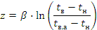, [Формула №2]
где: β – коэффициент аккумуляции помещения (здания), принимаем 70ч;
tв – внутренняя температура, которая устанавливается в помещении через время z в часах, после наступления исходного события, °С;
tн –температура наружного воздуха, усредненная на периоде времени, °С;
tв,а – внутренняя температура, которая устанавливается критерием отказа теплоснабжения, °С;
Повторяемость температур наружного воздуха принимаем по «Пособие к СНиП 23-01-99 Строительная климатология», Глава 2, Раздел 2, Таблица 2.5.
Результаты расчета времени снижения температуры внутри отапливаемого помещения представлены в таблице 9.1.

Таблица 9.1.
Температура наружного воздуха, °С | Повторяемость температур наружного воздуха, час | Время снижения температуры воздуха внутри отапливаемого помещения до +12°С
-42 | 0,1 | 9,7
-40 | 0,2 | 10,0
-38 | 0,7 | 10,4
-36 | 1,3 | 10,8
-34 | 1,9 | 11,2
-32 | 2,9 | 11,7
-30 | 3,9 | 12,2
-28 | 4,8 | 12,8
-26 | 6,1 | 13,4
-24 | 7,9 | 14,0
-22 | 9,1 | 14,8
-20 | 10 | 15,6
-18 | 10,4 | 16,5
-16 | 9,8 | 17,6
-14 | 9,6 | 18,8
-12 | 8 | 20,1
-10 | 4,8 | 21,7
-8 | 3,8 | 23,6
-6 | 2,5 | 25,7
-4 | 1,5 | 28,4
-2 | 0,5 | 31,6
0 | 0,1 | 35,8
2 | 0,1 | 41,1
3,9 | 0,1 | 48,1

На основании приведенных данных можно оценить время, имеющееся для ликвидации аварии или принятия мер по предотвращению лавинообразного развития аварий, т.е. замерзания теплоносителя в системах отопления зданий, в которые прекращена подача тепла.
Данные о количестве аварий в системе теплоснабжения Усть-Рубахинского МО не предоставлены.
Рекомендуется ведения статистики по авариям на сетях теплоснабжения и теплоисточниках.

ГЛАВА 10. ОБОСНОВАНИЕ ИНВЕСТИЦИЙ В СТРОИЕТЛЬСТВО, РЕКОНСТРУКЦИЮ И ТЕХНИЧЕСКОЕ ПЕРЕВООРУЖЕНИЕ

Стоимость тепловых сетей взята из анализа удельной стоимости ввода аналогичного строительства тепловых сетей.

Основные предложения по реконструкции и техническому перевооружению тепловых сетей и соответствующие затраты на реализацию этих предложений представлены в главе 7.

В таблице 10.1. отображены инвестиции в мероприятия по реконструкции тепловых сетей.
Таблица 10.1.
№п/п | Мероприятия | Сумма капиталовложений, тыс. руб. | Примечание
1 | Проведение энергетического обследования | 195 | Проведение энергетического обследования и составление энергетического паспорта котельных и сетей
2 | Реконструкция тепловых сетей | 75518
3 | Реконструкция котельной РТП ул. Юбилейная, с. Мельница | 2304 | Реконструкция котлов, установка насосной группы, приборов учёта, системы водоподготовки, изоляции трубопровода
4 | Реконструкция котельной «Саяны» ул. Транспортная, п. Вознесенский | 3579 | Реконструкция котлов, установка насосной группы, приборов учёта, системы водоподготовки, изоляции трубопровода
5 | Реконструкция Котельной МДОУ ул. Ленина,22А, с. Мельница | 1278 | Установка приборов коммерческого учета, системы водоподготовки
6 | Строительство котельной школы на 55 чел. (0,14 Гкал/час) д. Рубахина. | 1500 | Установка котельной и системы отопления
7 | Строительство котельной школы на 55 чел. (0,14 Гкал/час) д. Шум. | 1500 | Установка котельной и системы отопления
8 | - Строительство котельной клуба на 50 чел. (0,11 Гкал/час) п. Подгорный. | 1500 | Установка котельной и системы отопления
 | Итого | 87374
Основное влияние на представленные результаты может оказать значительное изменение прогноза стоимостей ресурсов (угля, электроэнергии, и др.), удельных стоимостей работ и степень достоверности представленной исходной информации по рассматриваемым системам теплоснабжения.

ГЛАВА 11. ОБОСНОВАНИЕ ПРЕДЛОЖЕНИЯ ПО ОПРЕДЕЛЕНИЮ ЕДИНОЙ ТЕПЛОСНАБЖАЮЩЕЙ ОРГАНИЗАЦИИ

Решение по установлению единой теплоснабжающей организации осуществляется на основании критериев определения единой теплоснабжающей организации, установленных в правилах организации теплоснабжения, утверждаемых Правительством Российской Федерации. В соответствии со статьей 2 пунктом 28 Федерального закона 190 «О теплоснабжении»: «Единая теплоснабжающая организация в системе теплоснабжения (далее – единая теплоснабжающая организация) - теплоснабжающая организация, которая определяется в схеме теплоснабжения федеральным органом исполнительной власти, уполномоченным Правительством Российской Федерации на реализацию государственной политики в сфере теплоснабжения (далее - федеральный орган исполнительной власти, уполномоченный на реализацию государственной политики в сфере теплоснабжения), или органом местного самоуправления на основании критериев и в порядке, которые установлены правилами организации теплоснабжения, утвержденными Правительством Российской Федерации».
В соответствии со статьей 6 пунктом 6 Федерального закона 190 «О теплоснабжении»: «К полномочиям органов местного самоуправления поселений, городских округов по организации теплоснабжения на соответствующих территориях относится утверждение схем теплоснабжения поселений, городских округов с численностью населения менее пятисот тысяч человек, в том числе определение единой теплоснабжающей организации» Предложения по установлению единой теплоснабжающей организации осуществляются на основании критериев определения единой теплоснабжающей организации, установленных в правилах организации теплоснабжения, утверждаемых Правительством Российской Федерации. Предлагается использовать для этого нижеследующий раздел проекта Постановления Правительства Российской Федерации «Об утверждении правил организации теплоснабжения», предложенный к утверждению Правительством Российской Федерации в соответствии со статьей 4 пунктом 1 ФЗ-190 «О теплоснабжении»: Критерии и порядок определения единой теплоснабжающей организации:
1. Статус единой теплоснабжающей организации присваивается органом местного самоуправления или федеральным органом исполнительной власти (далее – уполномоченные органы) при утверждении схемы теплоснабжения поселения, городского округа, а в случае смены единой теплоснабжающей организации – при актуализации схемы теплоснабжения.
2. В проекте схемы теплоснабжения должны быть определены границы зон деятельности Единой теплоснабжающей организации (организаций). Границы зоны (зон) деятельности единой теплоснабжающей организации (организаций) определяются границами системы теплоснабжения, в отношении которой присваивается соответствующий статус. В случае, если на территории поселения, городского округа существуют несколько систем теплоснабжения, уполномоченные органы вправе:
-определить единую теплоснабжающую организацию (организации) в каждой из систем теплоснабжения, расположенных в границах поселения, городского округа;
-определить на несколько систем теплоснабжения единую теплоснабжающую организацию, если такая организация владеет на праве собственности или ином законном основании источниками тепловой энергии и (или) тепловыми сетями в каждой из систем теплоснабжения, входящей в зону её деятельности.
3. Для присвоения статуса единой теплоснабжающей организации впервые на территории поселения, городского округа, лица, владеющие на праве собственности или ином законном основании источниками тепловой энергии и (или) тепловыми сетями на территории поселения, городского округа вправе подать в течение одного месяца с даты размещения на сайте поселения, городского округа, города федерального значения проекта схемы теплоснабжения в орган местного самоуправления заявки на присвоение статуса единой теплоснабжающей организации с указанием зоны деятельности, в которой указанные лица планируют исполнять функции единой теплоснабжающей организации. Орган местного самоуправления обязан разместить сведения о принятых заявках на сайте поселения, городского округа.
4. В случае, если в отношении одной зоны деятельности единой теплоснабжающей организации подана одна заявка от лица, владеющего на праве собственности или ином законном основании источниками тепловой энергии и (или) тепловыми сетями в соответствующей системе теплоснабжения, то статус единой теплоснабжающей организации присваивается указанному лицу. В случае, если в отношении одной зоны деятельности единой теплоснабжающей организации подано несколько заявок от лиц, владеющих на праве собственности или ином законном основании источниками тепловой энергии и (или) тепловыми сетями в соответствующей системе теплоснабжения, орган местного самоуправления присваивает статус единой теплоснабжающей организации в соответствии с критериями настоящих Правил.
5. Критериями определения единой теплоснабжающей организации являются:
1) владение на праве собственности или ином законном основании источниками тепловой энергии с наибольшей совокупной установленной тепловой мощностью в границах зоны деятельности единой теплоснабжающей организации или тепловыми сетями, к которым непосредственно подключены источники тепловой энергии с наибольшей совокупной установленной тепловой мощностью в границах зоны деятельности единой теплоснабжающей организации;
2) размер уставного (складочного) капитала хозяйственного товарищества или общества, уставного фонда унитарного предприятия должен быть не менее остаточной балансовой стоимости источников тепловой энергии и тепловых сетей, которыми указанная организация владеет на праве собственности или ином законном основании в границах зоны деятельности единой теплоснабжающей организации. Размер уставного капитала и остаточная балансовая стоимость имущества определяются по данным бухгалтерской отчетности на последнюю отчетную дату перед подачей заявки на присвоение статуса единой теплоснабжающей организации.
6. В случае если в отношении одной зоны деятельности единой теплоснабжающей организации подано более одной заявки на присвоение соответствующего статуса от лиц, соответствующих критериям, установленным настоящими Правилами, статус единой теплоснабжающей организации присваивается организации, способной в лучшей мере обеспечить надежность теплоснабжения в соответствующей системе теплоснабжения. Способность обеспечить надежность теплоснабжения определяется наличием у организации технических возможностей и квалифицированного персонала по наладке, мониторингу, диспетчеризации, переключениям и оперативному управлению гидравлическими режимами, и обосновывается в схеме теплоснабжения.
7. В случае если в отношении зоны деятельности единой теплоснабжающей организации не подано ни одной заявки на присвоение соответствующего статуса, статус единой теплоснабжающей организации присваивается организации, владеющей в соответствующей зоне деятельности источниками тепловой энергии и (или) тепловыми сетями, и соответствующей критериям настоящих Правил.
8. Единая теплоснабжающая организация при осуществлении своей деятельности обязана:
а) заключать и надлежаще исполнять договоры теплоснабжения со всеми обратившимися к ней потребителями тепловой энергии в своей зоне деятельности;
б) осуществлять мониторинг реализации схемы теплоснабжения и подавать в орган, утвердивший схему теплоснабжения, отчеты о реализации, включая предложения по актуализации схемы теплоснабжения;
в) надлежащим образом исполнять обязательства перед иными теплоснабжающими и теплосетевыми организациями в зоне своей деятельности;
г) осуществлять контроль режимов потребления тепловой энергии в зоне своей деятельности.
В настоящее время, ООО «Теплосервис», отвечает требованиям критериев по определению единой теплоснабжающей организации зоне централизованного теплоснабжения Усть-Рубахинского муниципального образования Нижнеудинского района, Иркутской области.

